ANEXO FORMATO COMPONENTE FORMATIVO
PROGRAMA DE FORMACIÓN | Acciones básicas para la atención de una persona con afectación de la salud

COMPETENCIA | 230101310. Asistir personas de acuerdo con guías de atención y protocolos de primer respondiente. | RESULTADOS DE APRENDIZAJE | 230101310-03. Brindar atención básica al lesionado de acuerdo con las características de la lesión y los protocolos de primeros auxilios.  230101310-04. Verificar las condiciones para el traslado de la persona lesionada de acuerdo con guías de primeros auxilios.

NÚMERO DEL COMPONENTE FORMATIVO | 02
NOMBRE DEL COMPONENTE FORMATIVO | Valoración inicial y primeros auxilios básicos
BREVE DESCRIPCIÓN | Este componente aborda la valoración inicial del lesionado, el reconocimiento de signos vitales y la aplicación de intervenciones básicas de primeros auxilios. Incluye el manejo de heridas y hemorragias, la vía aérea, las lesiones osteomusculares y la inmovilización, el reconocimiento de eventos críticos y del shock, y la evaluación, la comunicación con el sistema de emergencias y la preparación para el traslado, con el fin de brindar una atención oportuna, segura y acorde con los protocolos establecidos.
PALABRAS CLAVE | Signos vitales, valoración inicial, primeros auxilios, hemorragias, inmovilización y traslado.

ÁREA OCUPACIONAL | Salud
IDIOMA | Español
- TABLA DE CONTENIDOS:
Introducción
1. Signos vitales y valoración inicial del lesionado
1.1. Pulso y respiración
1.2. Circulación y valores de referencia
1.3. Secuencia de evaluación y valoración cefalocaudal
1.4. Evaluación primaria (ABCDE) y estado de conciencia (AVDI)
2. Intervenciones, heridas y hemorragias
2.1. Tipos de intervención
2.2. Procedimientos básicos
2.3. Heridas: concepto, tipos y manejo básico
2.4. Tipos de hemorragia
2.5. Técnicas de control de hemorragias externas
3. Manejo de la vía aérea y lesiones osteomusculares
3.1. Permeabilización de la vía aérea
3.2. Posición lateral y protección térmica
3.3. Lesiones osteomusculares y articulares
3.4. Inmovilización: principios y técnicas básicas
4. Reconocimiento de eventos críticos
4.1. Convulsiones y desmayo
4.2. Infarto y accidente cerebrovascular
4.3. Intoxicaciones
4.4. Ahogamiento
5. Evaluación, comunicación y traslado
5.1. Signos de alarma
5.2. Seguimiento del lesionado
5.3. Comunicación con emergencias
5.4. Preparación para el traslado
5.5. Shock: hipovolemia, hipotermia y anafilaxia
B. INTRODUCCIÓN
La atención inicial de una persona con afectación de la salud requiere una intervención organizada, rápida y basada en criterios técnicos que permitan identificar rápidamente las condiciones que comprometen la vida. En este contexto, la valoración del lesionado y la aplicación de acciones básicas de primeros auxilios constituyen elementos fundamentales para garantizar una respuesta eficaz y segura.
El desarrollo de contenidos aborda el reconocimiento de los signos vitales, la valoración inicial del paciente y la ejecución de intervenciones básicas orientadas a estabilizar la condición de la persona afectada. También integra el manejo de situaciones frecuentes en emergencias, como hemorragias, alteraciones de la vía aérea, lesiones osteomusculares y estados de shock, permitiendo una actuación estructurada frente a diferentes escenarios.
Para comprender la importancia del contenido y los temas abordados, se recomienda acceder al siguiente video:
32330007_CF02_Guion_Video_Introduccion
C. DESARROLLO DE CONTENIDOS:

1. Signos vitales y valoración inicial del lesionado
Cada persona atendida entrega, sin necesidad de equipos, un conjunto de datos que revela cómo está funcionando su organismo. Esos datos, conocidos como signos vitales, permiten identificar de manera rápida si existen alteraciones que comprometan la vida. Su valoración es una de las primeras acciones dentro de la atención inicial, ya que proporciona información clave para la toma de decisiones y la priorización de la atención.
En el contexto de una emergencia, la evaluación de los signos vitales hace posible reconocer condiciones críticas como dificultad respiratoria, alteraciones circulatorias o cambios en el estado general del paciente. Los signos vitales se valoran apenas la escena resulta segura, con técnicas básicas y criterios claros que orienten la intervención.
Interpretar bien los signos vitales no solo identifica los problemas inmediatos, sino que también sostiene el seguimiento continuo del estado del lesionado. Así se detectan los cambios y se comunica información precisa al sistema de emergencias, lo que hace la atención más segura y organizada.
El aprendizaje de este tema avanza por capas, desde lo que se percibe con las manos hasta el método que organiza la revisión completa. Cada uno de los cinco momentos que lo componen prepara la decisión que viene después. Conocerlos en conjunto ayuda a situar cada dato dentro del proceso de atención:
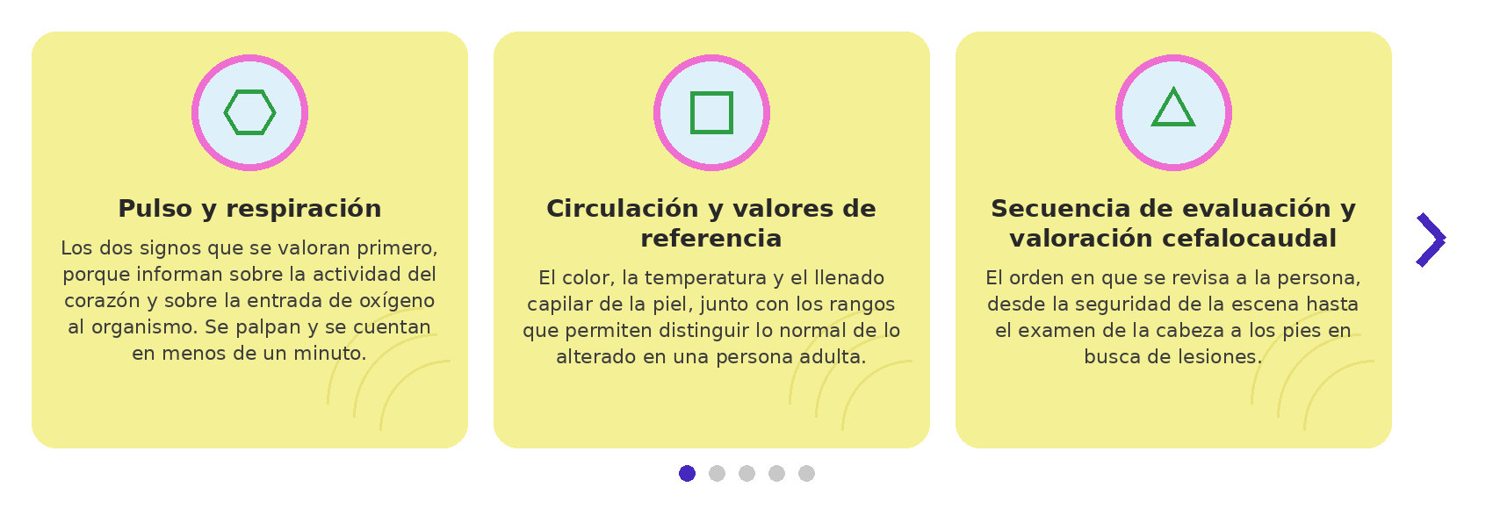
Los cinco momentos se apoyan entre sí. Los signos vitales aportan los datos y los valores de referencia les dan significado. La secuencia fija el orden de la revisión, el método ABCDE convierte la información recogida en decisiones y la escala de conciencia resume el estado neurológico. El recorrido comienza por el pulso y la respiración, porque son los signos que primero se buscan en una persona que no responde.
Los datos que el cuerpo entrega primero son el latido y el aire que entra y sale, porque se obtienen sin equipos y en menos de un minuto. De su frecuencia, su ritmo y su fuerza dependen las decisiones siguientes, de modo que conviene conocer cómo se toman y qué indica cada hallazgo.

1.1. Pulso y respiración
Basta poner dos dedos sobre la muñeca o el cuello para obtener el primer dato objetivo de la atención. Ese latido, llamado pulso, informa sobre la actividad cardíaca y el estado de la circulación sanguínea, de modo que su valoración revela con rapidez la perfusión de los tejidos y posibles alteraciones hemodinámicas. En la atención inicial, su evaluación es clave para reconocer condiciones que pueden comprometer la vida, como hemorragias, shock o fallas cardiovasculares (American Heart Association, 2020).
La medición del pulso se realiza mediante la palpación de arterias superficiales, seleccionando el sitio de acuerdo con la condición del lesionado. La arteria radial es la más utilizada en personas conscientes, mientras que la arteria carótida se emplea en situaciones de compromiso vital, ya que proporciona una valoración más confiable en casos de baja perfusión (Federación Internacional de Sociedades de la Cruz Roja y de la Media Luna Roja, 2025).
Durante la evaluación, el pulso debe analizarse de manera integral considerando la frecuencia, el ritmo y la intensidad. La alteración de estos parámetros puede evidenciar estados de deterioro del funcionamiento del organismo que requieren intervención inmediata.
Un valor fuera de rango no siempre indica una condición crítica, porque el cuerpo ajusta el latido y la respiración a lo que ocurre alrededor. Distinguir esos ajustes normales de una alteración verdadera evita alarmas innecesarias y decisiones apresuradas sobre el traslado:
- Esfuerzo físico reciente: tras subir escaleras o correr, el latido y la respiración se aceleran durante varios minutos. Conviene esperar y repetir la comprobación antes de interpretar el dato como una alteración real.
- Miedo y dolor: la tensión emocional acelera ambos signos. Quien presencia un accidente puede respirar rápido y sentir el corazón agitado, sin que exista compromiso de la oxigenación ni pérdida de sangre.
- Fiebre: cada grado de temperatura por encima de lo normal aumenta el número de latidos por minuto. Una persona con infección presenta pulso elevado sin hemorragia ni estado de shock.
- Edad de la persona: los valores normales cambian con los años. Un niño late y respira más rápido que un adulto, de modo que una misma cifra se interpreta de forma distinta en cada caso.
- Medicamentos de uso habitual: algunos tratamientos para la presión arterial reducen la frecuencia del pulso. Un adulto mayor que los recibe puede mantener latidos lentos, aunque su estado general permanezca estable.
Reconocer estos factores no resta importancia al hallazgo, sino que impide decidir con un dato incompleto. La comprobación se repite después de unos minutos de reposo y se contrasta con el color de la piel, su temperatura y la respuesta de la persona. Cuando la alteración persiste sin una causa que la explique, corresponde activar el sistema de emergencias.
La evaluación de la respiración se realiza mediante la observación directa del movimiento torácico, la percepción del flujo de aire y, en lo posible, la escucha de la respiración. La comprobación se efectúa de manera rápida y precisa, permitiendo determinar si la persona respira por sí misma y sin esfuerzo o presenta signos de dificultad respiratoria.
Comprobar si una persona respira exige algo más que mirarla de lejos, porque los movimientos débiles pasan inadvertidos. El procedimiento ocupa menos de diez segundos y se cumple siempre en el mismo orden, de modo que ningún signo quede sin verificar:
- Preparar la observación: se coloca a la persona boca arriba y se aflojan las prendas ajustadas del cuello y del pecho, porque la ropa gruesa oculta movimientos respiratorios superficiales y conduce a conclusiones equivocadas.
- Observar el tórax: se mira el ascenso y el descenso del pecho durante diez segundos y se comprueba que ambos lados se muevan por igual, ya que un movimiento asimétrico sugiere lesión torácica.
- Percibir el flujo de aire: se acerca la mejilla a la boca y a la nariz para sentir la salida del aire, gesto que detecta una respiración débil que la mirada no alcanza a registrar.
- Identificar sonidos anormales: se atiende a ronquidos, silbidos o gorgoteos, porque estos ruidos indican obstrucción parcial y obligan a despejar la vía aérea antes de continuar con cualquier otra maniobra.
Cuando el procedimiento confirma que la persona respira, queda por precisar cómo lo hace y con qué esfuerzo. Esa descripción es la que convierte una impresión general en información útil para el sistema de emergencias, y enlaza con los datos que se detallan enseguida.
La valoración de ambos signos se apoya en un número reducido de parámetros que se observan y se cuentan en pocos segundos, sin necesidad de equipos. Conocer qué indica cada uno evita confundir un hallazgo aislado con un deterioro real y orienta la conducta inmediata:
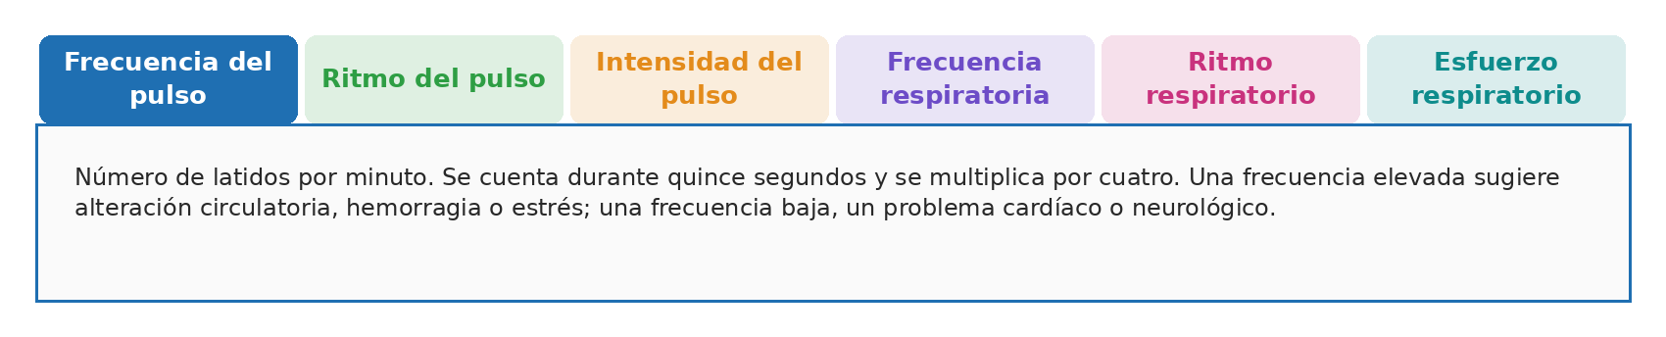
Los seis parámetros se leen en conjunto. Un pulso rápido y débil junto con una respiración rápida y superficial forma un patrón que anuncia hipoxia o shock, aunque cada dato por separado parezca tolerable.
Desde el enfoque de la atención prehospitalaria, la presencia de respiración rápida y superficial puede indicar hipoxia, ansiedad o estado de shock. Una respiración lenta, irregular o ausente constituye una condición crítica que requiere intervención inmediata, especialmente en el manejo de la vía aérea y la activación del sistema de emergencias.
La valoración de la respiración debe realizarse de manera integrada con los demás signos vitales, ya que su alteración suele estar asociada a cambios en la circulación y en el estado de conciencia. Su evaluación no solo identifica situaciones de riesgo inmediato, sino que sostiene el seguimiento continuo del lesionado, orienta la toma de decisiones y respalda una atención sin demoras y segura.
El pulso se palpa con los dedos índice y medio y nunca con el pulgar, y la respiración se cuenta sin avisar. Dos gestos simples que evitan que el dato quede alterado antes de interpretarlo.
Pulso y respiración se valoran juntos porque expresan el mismo esfuerzo del organismo por sostener la oxigenación. Un latido que se acelera mientras la respiración se vuelve superficial señala que el cuerpo compensa una pérdida, aunque la persona converse y parezca estable. Registrar ambos datos con la hora en que se tomaron hace posible comparar y decidir con criterio, y esa comparación vale más que cualquier cifra aislada.
Los valores obtenidos cambian con la edad y con la condición de cada persona, de modo que una misma cifra no significa lo mismo en todos los casos. Sin un punto de comparación, un número alto o bajo no permite concluir nada. Ese punto de comparación, junto con lo que muestra la piel, completa la información que necesita quien atiende.

1.2. Circulación y valores de referencia
Un corazón que late no garantiza que la sangre alcance todos los tejidos del cuerpo. Comprobar ese alcance, es decir, valorar la circulación, resulta decisivo para determinar si el organismo transporta sangre, oxígeno y nutrientes hasta donde se necesitan. Valorarla con método facilita identificar alteraciones que comprometen la perfusión y, en consecuencia, el funcionamiento de los órganos vitales (Ministerio de Salud y Protección Social, 2012).
La circulación no se comprueba solo con los dedos sobre la muñeca. La piel ofrece tres señales que cualquier persona observa en segundos y que muestran si la sangre está alcanzando las zonas más alejadas del cuerpo:
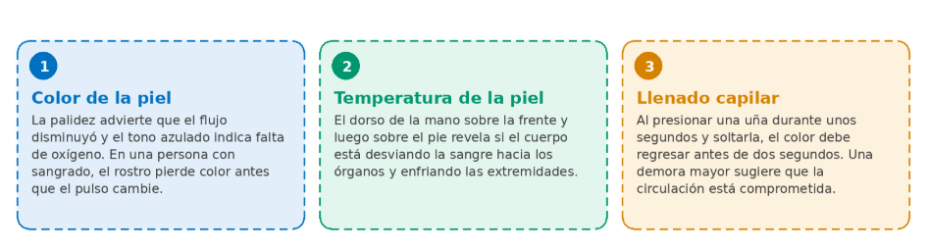
Las tres señales se comprueban en menos de un minuto y sin ningún equipo, de modo que pueden repetirse cuantas veces haga falta. Observadas en conjunto, informan sobre el estado de la circulación con más rapidez que cualquier cifra aislada, y su empeoramiento anticipa el deterioro antes de que la persona lo manifieste (Organización Mundial de la Salud, 2016).
Desde el enfoque de la atención prehospitalaria, las alteraciones en la circulación suelen estar asociadas a condiciones críticas como hemorragias, deshidratación o estados de shock. Una piel fría, pálida y húmeda, acompañada de llenado capilar retardado, constituye un signo de alarma que orienta hacia una posible falla en la perfusión y la necesidad de intervención urgente.
Los rangos que se consideran normales funcionan como punto de comparación y no como una frontera exacta entre lo sano y lo grave. Varias circunstancias desplazan esas cifras en personas que se encuentran bien, y conviene tenerlas presentes antes de interpretar un hallazgo:
- Edad: un niño presenta pulso y respiración más rápidos que un adulto sano en reposo.
- Estado físico: quien entrena con regularidad puede mantener en reposo un pulso más lento de lo habitual.
- Condiciones ambientales: el calor, el frío y la altura sobre el nivel del mar modifican ambos signos.
- Situación clínica de la persona: el dolor, la fiebre y el miedo elevan las cifras sin que exista hemorragia.
Los cuatro factores explican por qué dos personas con la misma cifra pueden encontrarse en condiciones distintas. Lo que orienta la atención es la diferencia entre lo hallado y lo esperado para esa persona, y sobre todo el cambio observado entre una comprobación y la siguiente.
Aun con esas variaciones, conviene contar con una referencia para la población adulta, que es la que con mayor frecuencia se atiende fuera del ámbito hospitalario. La siguiente tabla reúne cada signo con su rango habitual, la alteración que puede presentar y lo que esa alteración sugiere:
Tabla 1. Valores de referencia de signos vitales en adultos
Signo vital | Rango normal | Alteración | Posible interpretación clínica
Pulso | 60 a 100 latidos por minuto | Taquicardia o bradicardia | Hemorragia, shock, estrés, alteraciones cardíacas
Respiración | 12 a 20 respiraciones por minuto | Taquipnea o bradipnea | Dificultad respiratoria, hipoxia, fatiga.
Llenado capilar | Menor de 2 segundos | Retardado | Compromiso circulatorio, shock
Color de la piel | Rosado | Pálido o cianótico | Mala perfusión o falta de oxígeno
Temperatura de la piel | Tibia | Fría o caliente | Alteraciones circulatorias o infecciosas
El reconocimiento de las desviaciones frente a estos valores permite identificar de manera temprana unas condiciones críticas. Por ejemplo, una frecuencia respiratoria elevada asociada a un pulso débil puede indicar un estado de compensación ante una pérdida de volumen, mientras que un llenado capilar retardado y piel fría sugieren compromiso circulatorio.
El llenado capilar pierde confiabilidad cuando la persona está expuesta al frío o tiene las manos heladas. En esos casos conviene comprobarlo en el pecho o en la frente, donde la temperatura ambiente influye menos.
Cada signo aporta información valiosa, aunque tomarlos por separado deja sin revisar buena parte del cuerpo. Después de comprobar cómo está funcionando el organismo, corresponde examinarlo por completo, y ese examen tiene un punto de partida y una ruta establecida.

1.3. Secuencia de evaluación y valoración cefalocaudal
Al llegar junto a una persona lesionada, el orden en que se hacen las cosas decide qué se encuentra y qué se pasa por alto. Por esa razón la revisión se organiza como un proceso que identifica, de manera rápida y sistemática, las condiciones que pueden comprometer la vida. La revisión ordenada contribuye a establecer prioridades de atención, orientar la intervención y tomar decisiones en el momento en que el estado del paciente lo exige.
La revisión inicia con la verificación de la seguridad en la escena, asegurando que no existan riesgos que puedan afectar al respondiente o a la persona lesionada. Posteriormente, se establece el contacto con el paciente, evaluando su respuesta y el nivel de conciencia, lo que facilita determinar su estado general y la necesidad de activar el sistema de emergencias.
Una vez descartadas o atendidas las amenazas para la vida, se realiza la valoración secundaria o cefalocaudal. Consiste en examinar a la persona de la cabeza a los pies, de manera ordenada, en busca de heridas, deformidades, dolor, inflamación o sangrado que no se advirtieron al comienzo (Federación Internacional de Sociedades de la Cruz Roja y de la Media Luna Roja, 2025). En una persona consciente, la revisión se acompaña de preguntas sobre lo ocurrido, el dolor, las enfermedades previas, los medicamentos y las alergias.
El siguiente recurso presenta la secuencia completa. Conviene entenderla como un camino en el que no se avanza al paso siguiente sin haber resuelto el anterior:
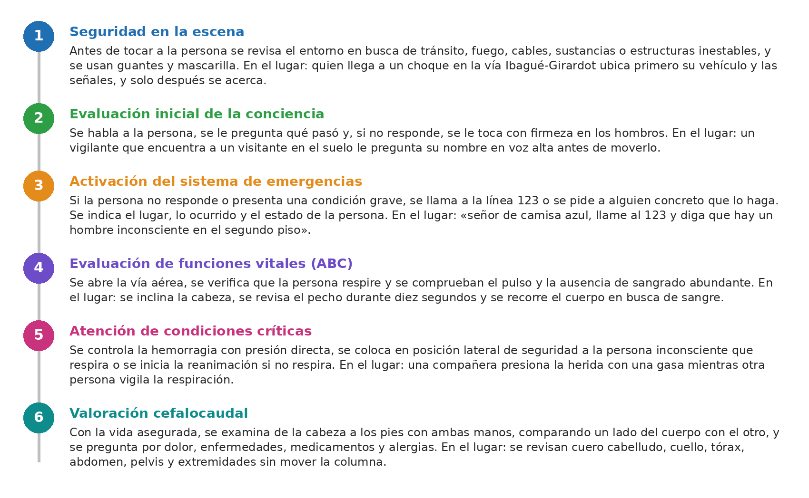
Los seis pasos convierten la angustia del primer momento en un procedimiento. Ninguno se omite ni se adelanta, porque examinar una pierna deforme mientras la persona no respira significa atender lo llamativo en lugar de lo mortal.
Se atiende primero lo que compromete la vida y después lo que causa dolor. Una fractura visible llama la atención, mientras la respiración puede detenerse sin que nadie lo advierta.
Los seis pasos se aplican en el mismo orden en cada atención, sin importar la gravedad aparente, porque ese orden impide que una lesión visible desplace a otra que no se ve. Repetirlos convierte la secuencia en un hábito, y el hábito sostiene la calma cuando la escena presiona.
Dentro de esa secuencia, un paso concentra las decisiones de las que depende la supervivencia, que es el de las funciones vitales. Para resolverlo se dispone de un método de cinco letras y de una escala breve que gradúa el estado de conciencia, dos herramientas que ordenan la actuación cuando el tiempo apremia.

1.4. Evaluación primaria (ABCDE) y estado de conciencia (AVDI)
Entre todos los pasos de esa revisión hay uno del que dependen los minutos siguientes. Se conoce como evaluación primaria y consiste en un método sistemático para identificar y tratar de inmediato las condiciones que amenazan la vida. La evaluación primaria se basa en la priorización de funciones vitales, permitiendo intervenir de forma rápida y organizada frente a situaciones críticas.
El método ABCDE es ampliamente utilizado en la atención prehospitalaria y en primeros auxilios, ya que establece un orden lógico de evaluación que facilita la toma de decisiones. Evita, además, omitir aspectos fundamentales durante la atención (American College of Surgeons, 2018).
Cada letra del ABCDE representa un componente clave de la valoración, tal como lo presenta la tabla 2:
Tabla 2. Componentes de la evaluación primaria (ABCDE)
Letra | Componente | Evaluación | Acción principal
A | Vía aérea (Airway) | Verificar si la vía aérea está libre. | Permeabilizar la vía aérea si está obstruida.
B | Respiración (Breathing) | Comprobar si respira y cómo lo hace. | Garantizar una ventilación adecuada.
C | Circulación (Circulation) | Evaluar pulso y signos de sangrado. | Controlar hemorragias y mejorar la perfusión.
D | Estado neurológico (Disability) | Valorar el nivel de conciencia con la escala AVDI. | Identificar alteraciones neurológicas.
E | Exposición (Exposure) | Revisar el cuerpo del paciente. | Detectar lesiones y proteger del entorno.
La aplicación del ABCDE debe realizarse de manera secuencial, sin omitir pasos, ya que cada componente depende del anterior. Por ejemplo, no es posible evaluar la respiración si la vía aérea se encuentra obstruida. El orden del método facilita intervenir primero sobre las condiciones más críticas y estabilizar al paciente progresivamente.
La evaluación del estado de conciencia posibilita determinar el nivel de respuesta neurológica del lesionado, constituyendo un indicador clave para identificar posibles alteraciones del sistema nervioso central. La valoración de la conciencia se integra dentro del componente D (Disability) del método ABCDE y permite reconocer de manera rápida si la persona presenta compromiso neurológico.
En la atención inicial, la valoración del estado de conciencia se realiza mediante el método AVDI, que clasifica la respuesta del paciente según su nivel de interacción con el entorno (Ministerio de Salud y Protección Social, 2012).
Ese método ordena la respuesta de la persona en cuatro categorías sucesivas, que van desde la interacción normal con el entorno hasta la ausencia completa de reacción. Identificar en cuál se encuentra, y hacia cuál se desplaza, resume el estado neurológico en un dato fácil de comunicar:
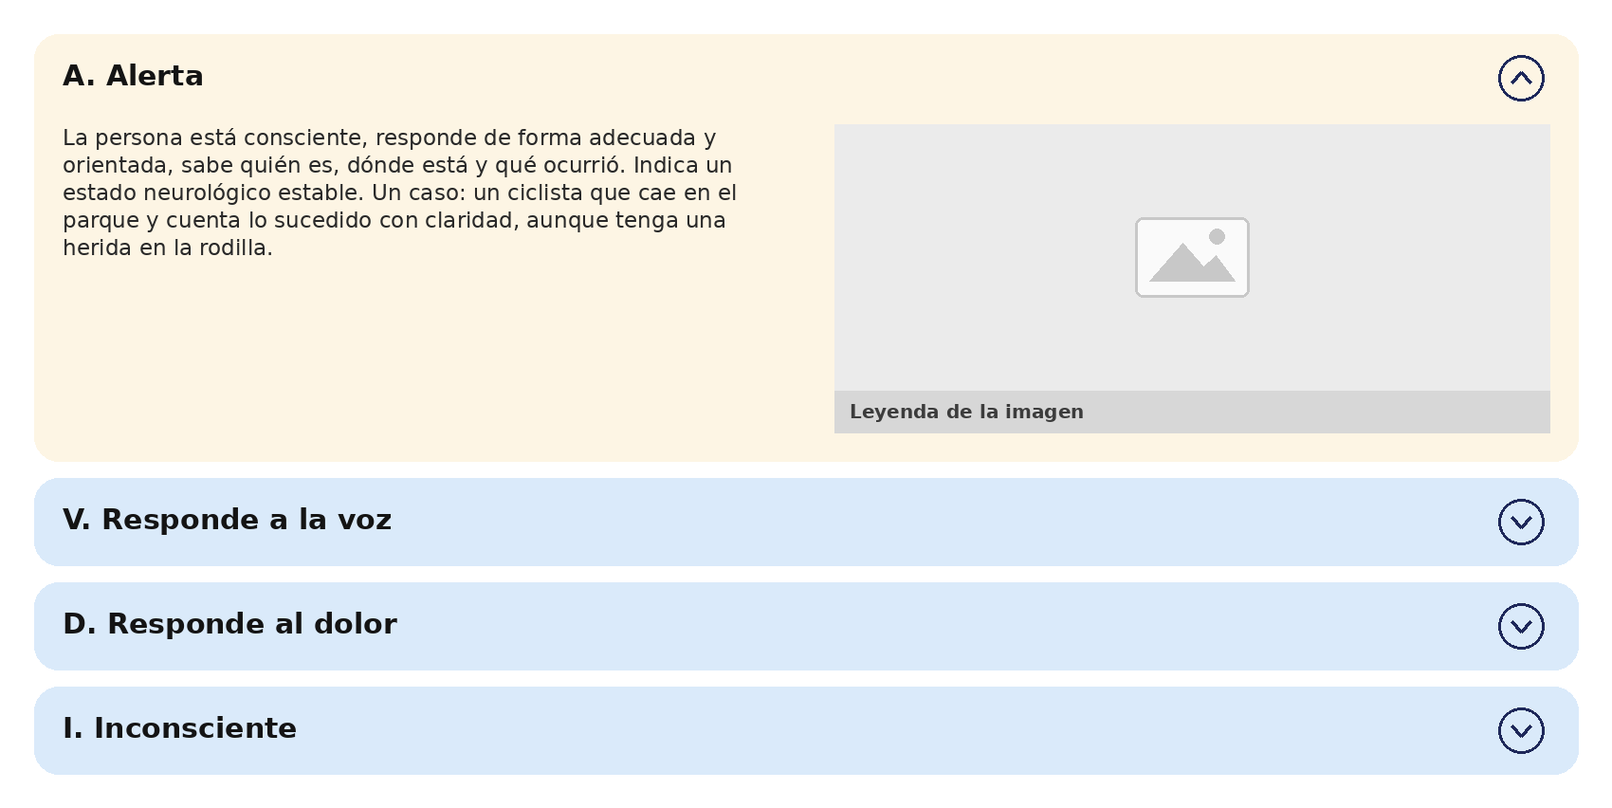
La escala convierte una impresión vaga en una categoría que se comunica con una sola letra. Decir al operador del 123 que la persona está en V o pasó de A a D, transmite el nivel de conciencia y, sobre todo, su tendencia, que es el dato que más orienta la prioridad del despacho.
La sigla AVDI corresponde a alerta, respuesta a la voz, respuesta al dolor e inconsciente. Aplicar la escala favorece identificar con rapidez los cambios en el estado neurológico, lo cual resulta clave al decidir. Una persona que pasa de estar alerta a responder solo al dolor muestra un deterioro progresivo que exige intervención inmediata.
Valorar es solo el comienzo. Cada hallazgo del ABCDE exige una respuesta, y el conjunto de esas respuestas conforma las intervenciones en primeros auxilios. Entre ellas, las heridas y las hemorragias reclaman la actuación más inmediata, porque comprometen la vida en cuestión de minutos.

2. Intervenciones, heridas y hemorragias
Valorar sin actuar deja el trabajo a medias. Las acciones que siguen a esa valoración buscan preservar la vida, evitar el deterioro de la persona afectada y favorecer su recuperación mientras llega la atención especializada. Las intervenciones se fundamentan en la valoración previa del paciente y deben ejecutarse sin demora, con seguridad y en orden.
El objetivo principal de las intervenciones en primeros auxilios es estabilizar al lesionado, controlando las condiciones que representan riesgo vital, como la obstrucción de la vía aérea, la dificultad respiratoria o las hemorragias. La estabilización se articula con el método ABCDE, el cual orienta la priorización de las acciones en función de la gravedad de la situación.
El recorrido avanza desde la mirada general sobre lo que puede hacerse hasta el gesto preciso que detiene una pérdida de sangre. Cada apartado reduce la distancia entre saber qué hacer y saber cómo hacerlo, y señala hasta dónde llega la responsabilidad del primer respondiente. Cinco apartados lo componen, y avanzan de la clasificación de las acciones hasta la técnica que detiene el sangrado:
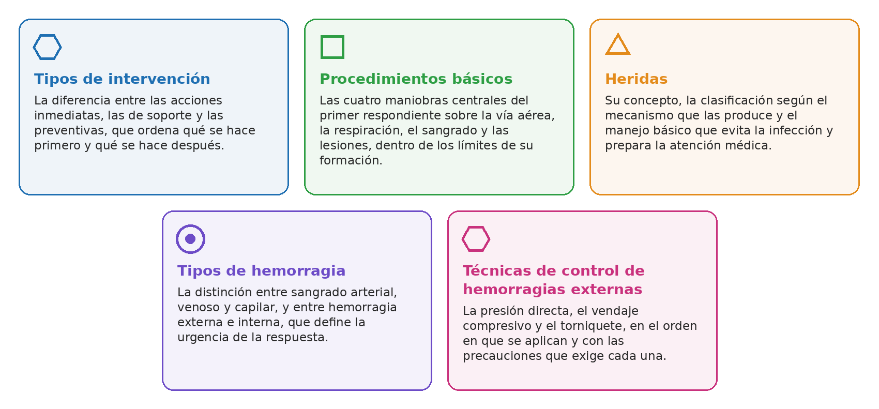
Los cinco apartados se ordenan de lo general a lo particular. La clasificación y los procedimientos aportan el marco, mientras que las heridas y las hemorragias constituyen el problema más frecuente al que ese marco se aplica en la práctica.
Antes de ejecutar cualquier maniobra conviene saber cuál corresponde y en qué momento, ya que no todas las acciones tienen la misma urgencia. Distinguir lo que se hace de inmediato de lo que puede esperar es la decisión que organiza el resto de la atención.

2.1. Tipos de intervención
No todo lo que se hace por una persona afectada tiene la misma urgencia ni el mismo propósito. Por eso las acciones se agrupan según su finalidad y el momento en que se aplican dentro del proceso de atención. Agruparlas por finalidad posibilita organizar la respuesta de manera lógica, facilitando la toma de decisiones y garantizando que la respuesta se enfoque en las necesidades prioritarias del lesionado.
La eficacia de los primeros auxilios depende menos del número de maniobras que del momento en que se aplican. Una acción correcta hecha tarde pierde su efecto, y una acción secundaria hecha antes de tiempo retrasa la que salva la vida.
Desde una perspectiva operativa, las intervenciones se pueden agrupar en tres tipos principales, que la tabla 3 describe con ejemplos de aplicación:
Tabla 3. Clasificación de las intervenciones en primeros auxilios
Tipo de intervención | Descripción | Aplicación en la atención
Inmediatas | Acciones dirigidas a controlar situaciones que representan riesgo vital. | Apertura de la vía aérea, control de hemorragias, verificación de la respiración.
De soporte | Medidas orientadas a estabilizar la condición del paciente. | Posición lateral de seguridad, control del entorno, monitoreo del estado del lesionado.
Preventivas | Acciones destinadas a evitar complicaciones adicionales. | Uso de elementos de protección, inmovilización, protección térmica del paciente.
La clasificación anterior muestra que la atención avanza por etapas, desde las acciones inmediatas hasta las de soporte y prevención, a medida que evoluciona la persona. Reconocer a qué etapa pertenece cada acción evita adelantar cuidados secundarios mientras persiste una condición que compromete la vida.
Esa progresión se concreta en un grupo reducido de procedimientos que cualquier primer respondiente puede ejecutar sin equipos especializados. Conocer su técnica y su orden separa una ayuda eficaz de una intención sin resultado.

2.2. Procedimientos básicos
Detrás de cada decisión hay un grupo reducido de maniobras al alcance de cualquier persona formada. Se denominan procedimientos básicos y son las acciones concretas que el respondiente ejecuta para controlar o mitigar las condiciones identificadas en la valoración. Las maniobras se aplican de manera técnica, segura y dentro del alcance de la formación, evitando intervenciones que puedan generar complicaciones.
La valoración identifica el problema y cada problema tiene su maniobra. Cuatro de ellas concentran la mayor parte de lo que resuelve un primer respondiente sin equipos especializados, y conviene reconocerlas por su nombre antes de entrar en su ejecución:
- La permeabilización de la vía aérea
- La valoración y el apoyo de la respiración
- El control de hemorragias
- La inmovilización de lesiones
Los procedimientos mencionados contribuyen a intervenir de manera directa sobre las condiciones que representan mayor riesgo, reduciendo la probabilidad de deterioro clínico.
Cada uno de ellos responde a una prioridad distinta y se ejecuta con una secuencia propia, que conviene conocer antes de intervenir. Distinguir en qué consiste cada maniobra y en qué momento se aplica reduce la improvisación y protege tanto a la persona afectada como a quien asiste:

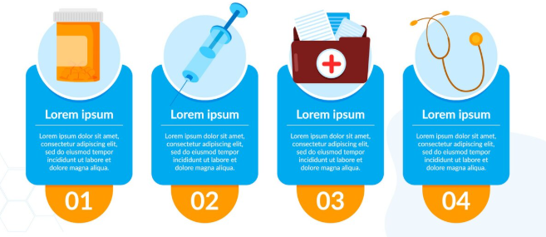

Los cuatro procedimientos siguen el orden del método ABCDE. La vía aérea va primero porque sin ella no hay respiración; esta va antes que el sangrado porque la hipoxia mata en minutos, y la inmovilización cierra la lista porque protege, pero no salva la vida de inmediato.
La ejecución de las maniobras se realiza bajo principios de bioseguridad, utilizando elementos de protección personal cuando sea necesario y evitando el contacto directo con fluidos corporales. Además, se mantiene una vigilancia continua del estado del lesionado, ya que la evolución de la condición puede requerir ajustes en la intervención.
Un procedimiento básico no cura, estabiliza. Su éxito no se mide por lo que resuelve, sino por lo que impide que empeore mientras llega la ayuda especializada.
Aplicar estos procedimientos con bioseguridad y vigilancia constante forma parte de la técnica misma, y no es un añadido. Unos guantes, una barrera improvisada y una revisión periódica del estado de la persona sostienen el resultado de cada maniobra hasta que llegue la ayuda.
Entre esas maniobras, la que actúa sobre la piel abierta exige comprender antes qué ocurre cuando esa piel pierde su continuidad. El tipo de lesión determina el riesgo de sangrado y de infección, y con ello el cuidado que corresponde en cada caso.

2.3. Heridas: concepto, tipos y manejo básico
Cuando la piel se abre, el cuerpo pierde su primera barrera de defensa. Esa pérdida de continuidad de la piel o de las mucosas, producida por un agente externo, es lo que se denomina herida. Abre una puerta de entrada a los microorganismos y puede comprometer los tejidos situados debajo, como músculos, vasos sanguíneos, nervios o huesos (Federación Internacional de Sociedades de la Cruz Roja y de la Media Luna Roja, 2025). Su gravedad depende de la profundidad, la extensión, la localización, el objeto que la produjo y el grado de contaminación.
En la atención inicial, las heridas se valoran después de asegurar la vía aérea, la respiración y la circulación. Una herida rara vez mata por sí misma, salvo que sangre en abundancia o afecte el tórax, el abdomen o el cuello. Aun así, su manejo temprano evita la infección, reduce el dolor y facilita el trabajo del personal de salud que continuará la atención.
La Federación Internacional de Sociedades de la Cruz Roja y de la Media Luna Roja (2020) recomienda limpiar las heridas superficiales con agua limpia a chorro, cubrirlas con un apósito limpio y evitar aplicar sobre ellas sustancias irritantes. El alcohol, las pomadas caseras, el café o la tierra dañan el tejido y favorecen la infección. Los objetos incrustados no se retiran, porque pueden estar taponando un vaso sanguíneo, sino que se fijan en su posición.
El agente que produce la lesión determina su aspecto, su profundidad y el riesgo que conlleva, de modo que no todas se atienden de la misma forma. Distinguir unas de otras orienta el cuidado inmediato y advierte cuándo la atención en el lugar resulta insuficiente:
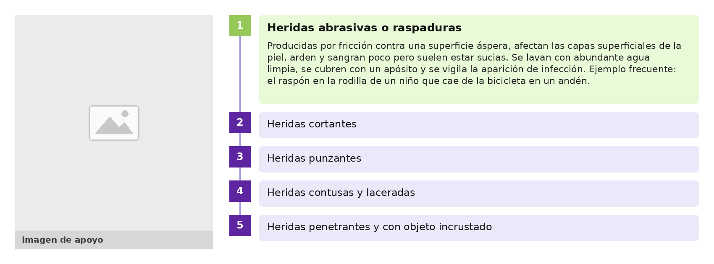
Los cinco tipos comparten tres reglas de manejo. Se lavan las manos y se usan guantes antes de tocar la herida, se lava con agua limpia y no con sustancias irritantes, y se cubre con material limpio para protegerla. Lo que cambia es la urgencia. La raspadura se resuelve en el lugar; la herida penetrante exige ambulancia.
No toda herida se resuelve en el lugar. Cuatro criterios indican cuándo conviene remitir a la persona a un servicio de salud, y se relacionan con la zona comprometida, el tamaño, el origen de la lesión y la condición de quien la sufre:
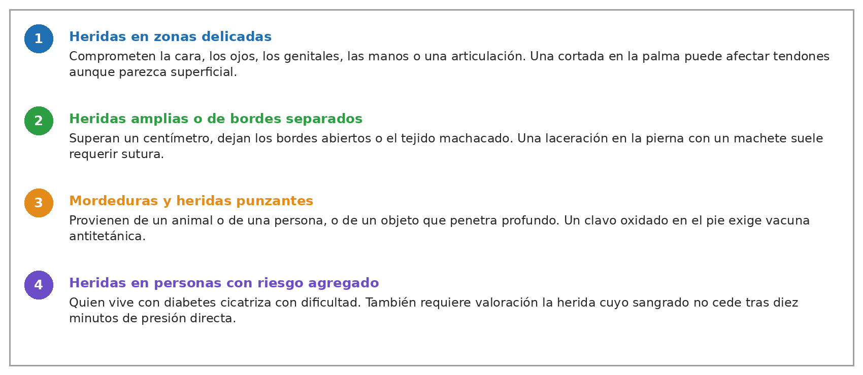
Reconocer esos criterios evita dos errores frecuentes, que consisten en minimizar una lesión grave y en llevar a urgencias una herida menor. La decisión no depende del tamaño, sino de la profundidad, la ubicación y la forma en que se produjo la lesión.
Cuando la sangre sale en abundancia, la limpieza deja de ser la prioridad y el objetivo pasa a ser detener la pérdida. Para lograrlo conviene precisar de dónde proviene el sangrado y con qué rapidez avanza, porque no todas las hemorragias se comportan igual.

2.4. Tipos de hemorragia
La sangre que se pierde no se recupera en el lugar del incidente, y de ahí la urgencia de detenerla. Controlar el sangrado es una de las intervenciones prioritarias de la atención inicial, porque esa pérdida compromete la vida en pocos minutos. En este contexto, identificar y controlar a tiempo una hemorragia contribuyen a prevenir el desarrollo de estados de shock y otras complicaciones asociadas a la disminución del volumen sanguíneo.
Las hemorragias pueden clasificarse según diferentes criterios que hacen posible identificar su origen, gravedad y forma de manejo. Clasificarlas resulta esencial en la atención inicial, ya que orienta la toma de decisiones y la selección de las medidas que mejor controlan el sangrado.
El color de la sangre y la forma en que sale del cuerpo indican qué vaso resultó comprometido, y ese dato anticipa la rapidez con que puede perderse el volumen. La siguiente tabla reúne esas características junto con su interpretación en la atención:
Tabla 4. Clasificación de las hemorragias según el vaso afectado
Tipo de hemorragia | Características | Interpretación en la atención
Arterial | Sangre de color rojo brillante, que sale a presión y de forma pulsátil. | Indica alta gravedad y requiere control inmediato por riesgo de pérdida rápida de volumen.
Venosa | Sangre de color rojo oscuro, de flujo continuo y abundante. | Puede generar pérdida significativa de sangre si no se controla oportunamente.
Capilar | Sangrado superficial, de baja intensidad y salida uniforme. | Generalmente no representa riesgo vital, pero requiere limpieza y protección.
La diferencia entre un sangrado y otro no es un detalle descriptivo, porque marca el tiempo disponible para actuar. Una pérdida arterial exige presión inmediata y traslado urgente, mientras que una venosa admite una compresión sostenida. En ambos casos, la observación del sangrado guía la conducta y la información que recibe el servicio de emergencias.
Además del vaso comprometido, importa hacia dónde se dirige la sangre que se pierde, porque de ello depende lo que puede hacerse en el lugar. Esa distinción separa las situaciones que admiten una acción directa de aquellas en que la prioridad consiste en reconocer y trasladar:
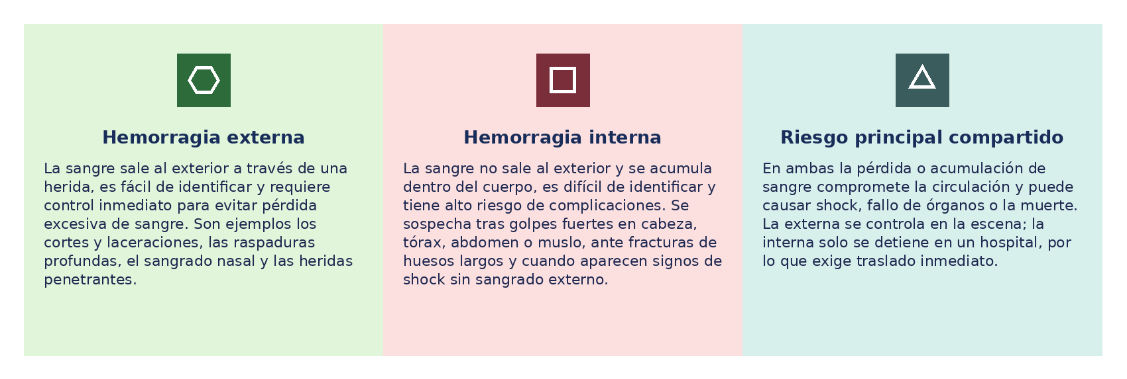
La distinción tiene una consecuencia directa sobre la conducta. Frente a la hemorragia externa el primer respondiente puede hacer mucho; frente a la interna lo esencial es reconocerla. Se mantiene a la persona acostada y abrigada, no se le da nada por vía oral y se comunica la sospecha al sistema de emergencias para acelerar el traslado (American College of Surgeons, 2018).
La identificación del tipo de hemorragia facilita priorizar la intervención, aplicar la técnica de control que corresponde y reconocer signos de alarma asociados a la pérdida de volumen sanguíneo. Clasificar correctamente el sangrado orienta la elección de las medidas de control y protege la vida durante la atención inicial.
Toda hemorragia que empapa una prenda o forma un charco se trata como grave, sin detenerse a clasificarla. El color de la sangre importa menos que la velocidad con que se pierde.
La cantidad de sangre visible engaña con frecuencia, porque una herida pequeña en una zona muy irrigada puede sangrar más que una extensa. Lo que orienta la conducta es el aspecto del sangrado y la velocidad con que aparece, observados durante unos segundos antes de intervenir. El aspecto y la velocidad del sangrado se reconocen así:
- Sangre roja brillante que sale a impulsos. Procede de una arteria, avanza con cada latido y exige presión directa inmediata porque la pérdida ocurre en pocos minutos.
- Sangre roja oscura de salida continua. Proviene de una vena, fluye de manera constante y se controla con presión sostenida y elevación de la zona afectada.
- Sangre que aflora en toda la superficie. Corresponde a los vasos más finos, cede con facilidad y su riesgo principal no es la pérdida, sino la contaminación.
- Ausencia de sangre visible con deterioro progresivo. Sugiere un sangrado interno, se acompaña de palidez, sudor frío y sed, y requiere traslado urgente sin dar nada por vía oral.
Las cuatro señales se reconocen sin retirar la ropa ni manipular la herida, lo que permite decidir en el mismo lugar del incidente. Cuando coexisten varias, se atiende primero la que pierde sangre con mayor rapidez.
Reconocido el origen del sangrado, queda la tarea de detenerlo con lo que haya en el lugar. Las técnicas que lo consiguen se aplican en un orden preciso, de la presión directa a las medidas de último recurso, y ese orden es el contenido que sigue.

2.5. Técnicas de control de hemorragias externas
Reconocer de dónde sale la sangre no sirve de nada si no se sabe cómo detenerla. Las técnicas que lo logran actúan de forma directa sobre el punto que sangra, con el fin de mantener la perfusión de los tejidos y prevenir complicaciones como el shock. Su aplicación es inmediata y progresiva, en función de la gravedad del sangrado y de la respuesta del paciente.
Las guías internacionales actuales coinciden en que la presión directa firme y sostenida es la medida principal, y que el torniquete se reserva para hemorragias de extremidades que amenazan la vida y no ceden con la presión. La elevación del miembro y la compresión de puntos arteriales se consideran medidas complementarias que nunca reemplazan a la presión directa (Federación Internacional de Sociedades de la Cruz Roja y de la Media Luna Roja, 2020).
Las medidas para detener un sangrado no se aplican todas a la vez, sino en una progresión que empieza por la más sencilla y avanza solo si la pérdida continúa. La siguiente tabla reúne esas técnicas en ese mismo orden, con su aplicación en la atención:
Tabla 5. Técnicas de control de hemorragias externas
Técnica | Descripción | Aplicación en la atención
Presión directa | Aplicación de presión firme sobre la herida utilizando gasas o tela limpia, sin retirar el material empapado. | Primera medida en cualquier hemorragia externa.
Elevación del miembro | Elevar la zona afectada por encima del nivel del corazón, si no hay fractura. | Medida complementaria que apoya la disminución del flujo sanguíneo.
Vendaje compresivo | Uso de vendas para mantener presión constante sobre la herida y liberar las manos. | Cuando la presión directa controla el sangrado y debe mantenerse.
Compresión de puntos arteriales | Presión sobre la arteria principal del miembro, por encima de la herida. | Medida complementaria en hemorragias severas que no ceden con presión directa.
Torniquete | Dispositivo que comprime completamente el flujo sanguíneo en una extremidad, con la hora de aplicación anotada. | Solo en hemorragias masivas de extremidades que amenazan la vida.
La presión directa constituye la técnica más efectiva y debe aplicarse de forma inmediata, ya que hace posible controlar la mayoría de las hemorragias externas. Si el sangrado persiste, se pueden complementar otras medidas como la elevación del miembro afectado y el uso de vendajes compresivos, siempre evaluando la respuesta del paciente.
La aplicación de la presión directa, por ser la técnica principal, se describe en los siguientes pasos:
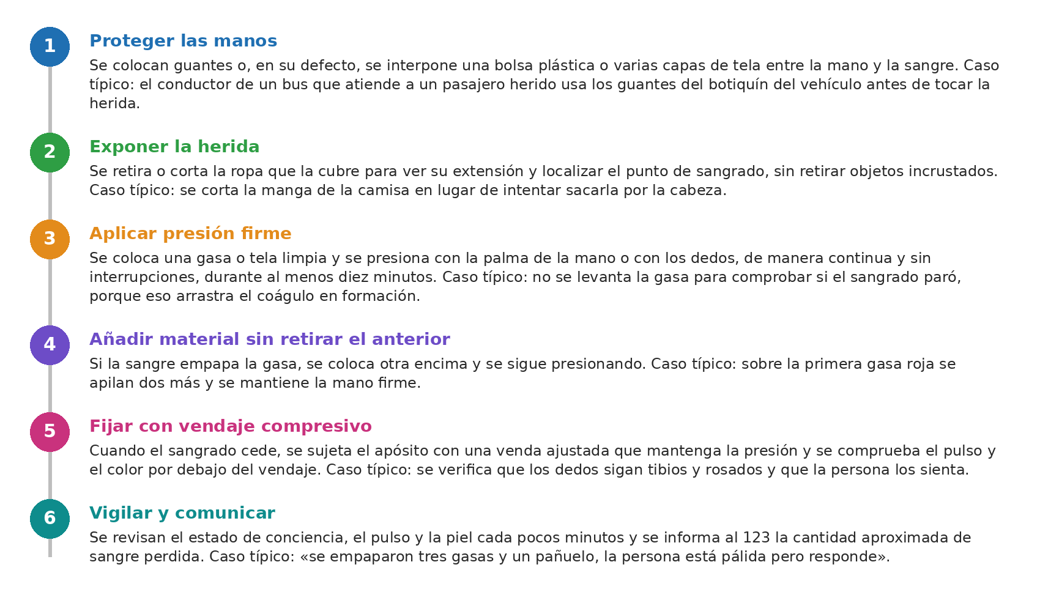
Cuando la presión directa no controla una hemorragia masiva de una extremidad, las guías actuales recomiendan el torniquete. Se prefiere uno comercial, colocado entre cinco y siete centímetros por encima de la herida, nunca sobre una articulación, y ajustado hasta que el sangrado se detenga. Una vez colocado no se afloja, se anota la hora y se informa al personal de salud.
Con la sangre bajo control, la siguiente amenaza para la vida es la obstrucción del paso del aire. Reconocerla a tiempo y saber inmovilizar una lesión del aparato locomotor permite sostener a la persona afectada hasta la llegada del personal especializado.

3. Manejo de la vía aérea y lesiones osteomusculares
El aire es lo primero que el cuerpo deja de tolerar cuando falta. Mantener libre su paso hacia los pulmones encabeza las prioridades de la atención inicial, porque de ello depende la oxigenación de todo el organismo. Una alteración en este proceso puede comprometer rápidamente la vida del lesionado, por lo que su evaluación e intervención deben realizarse de manera inmediata dentro del componente A (Airway) del método ABCDE.
En el contexto de emergencias, la obstrucción de la vía aérea puede presentarse por diversas causas, como la caída de la lengua en personas inconscientes, la presencia de cuerpos extraños, secreciones, vómito o lesiones traumáticas. Las causas mencionadas impiden el paso del aire y requieren una intervención inmediata para evitar la hipoxia y el deterioro neurológico (American Heart Association, 2020).
Las lesiones osteomusculares, por su parte, rara vez amenazan la vida de inmediato, pero una manipulación inadecuada puede agravar el daño, lesionar vasos y nervios o convertir una fractura cerrada en una abierta. Por eso comparten con la vía aérea un mismo principio, que consiste en no causar más daño del que ya existe. El tema reúne ambos asuntos en cuatro apartados:
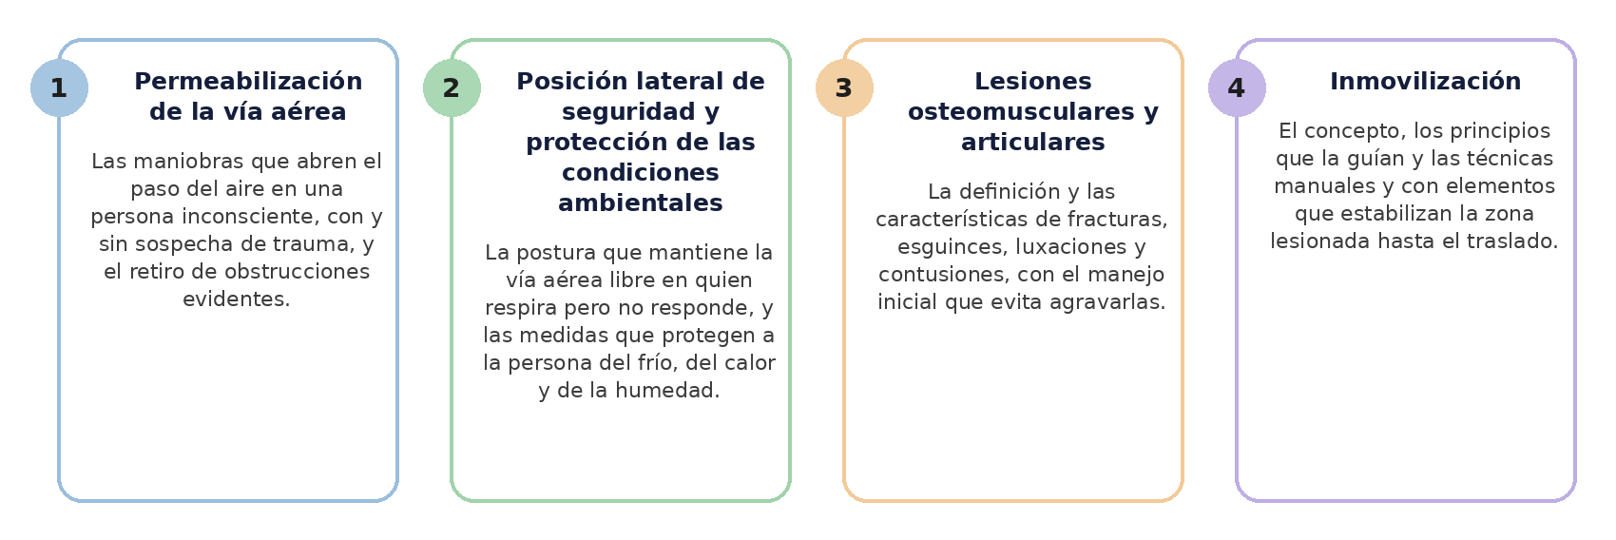
Los dos primeros apartados atienden lo que compromete la vida en minutos, y los dos últimos, lo que compromete la movilidad durante semanas. Ese contraste explica el orden en que se presentan y la urgencia distinta que exige cada uno.
La vía aérea abre el recorrido, porque sin aire ninguna otra maniobra tiene sentido. En una persona inconsciente, la causa más frecuente de obstrucción es también la más sencilla de resolver, y basta una maniobra bien ejecutada para restablecer el paso del aire.

3.1. Permeabilización de la vía aérea
En una persona inconsciente, un solo gesto bien ejecutado devuelve el paso del aire. Ese conjunto de maniobras, llamado permeabilización, garantiza que el aire llegue a los pulmones sin obstrucciones. La permeabilización es fundamental en la atención inicial, especialmente en pacientes inconscientes o con compromiso del estado de conciencia, donde existe un alto riesgo de obstrucción por relajación muscular o presencia de elementos extraños.
En la atención prehospitalaria, la causa más frecuente de obstrucción de la vía aérea en personas inconscientes es la caída de la lengua hacia la parte posterior de la garganta, lo que impide el flujo normal del aire. También pueden presentarse obstrucciones por vómito, secreciones o cuerpos extraños, lo que requiere una intervención inmediata para evitar la hipoxia (American Heart Association, 2020).
Las maniobras de permeabilización deben realizarse de acuerdo con la condición del paciente y el contexto del evento, teniendo en cuenta especialmente la posible presencia de trauma. La figura 1 representa las tres técnicas más utilizadas, en el orden en que se consideran:
Figura 1. Maniobras de permeabilización de la vía aérea
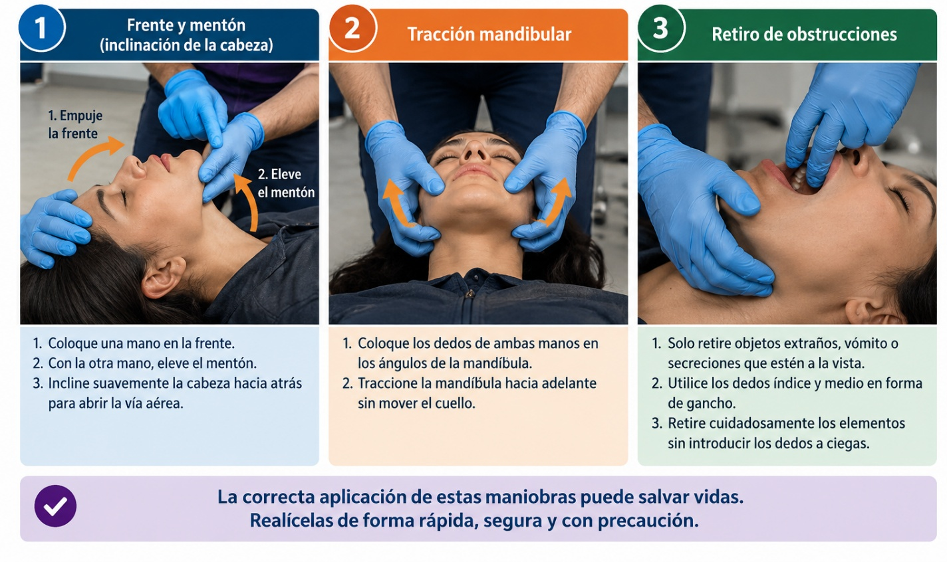
La técnica se elige según la condición de la persona, y de esa elección depende evitar complicaciones. En pacientes sin trauma, la inclinación de la cabeza y elevación del mentón es suficiente para restablecer la vía aérea. Sin embargo, en situaciones donde se sospecha lesión cervical, se debe evitar la movilización del cuello y utilizar la tracción mandibular como medida más segura (American College of Surgeons, 2018).

Con la vía aérea permeable, la comprobación de la respiración define el paso siguiente. Si la persona no respira, se inicia la reanimación cardiopulmonar según la formación recibida, con compresiones torácicas en el centro del pecho. El ritmo es de cien a ciento veinte por minuto y la profundidad, de cinco a seis centímetros en el adulto. Ver la figura 2.

Figura 2. Reanimación cardiopulmonar en adulto

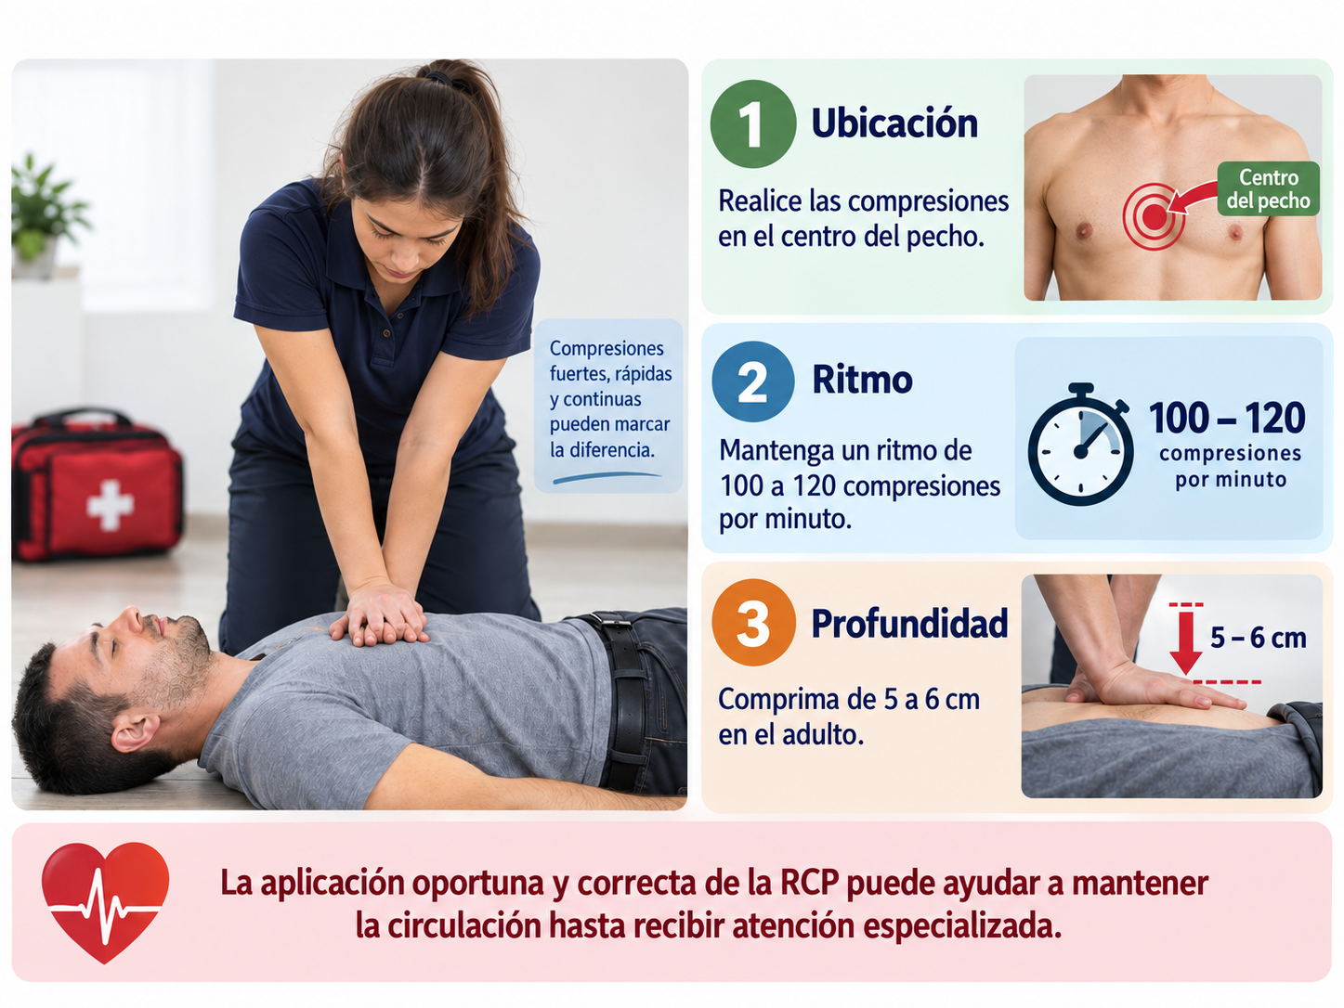
Abrir la vía aérea y comprimir el tórax forman una misma secuencia de atención. Las compresiones se mantienen firmes y continuas, el tórax se deja reexpandir por completo entre una y otra, y las pausas se reducen al mínimo, hasta que la persona responda o llegue el personal especializado.
No toda persona inconsciente necesita compresiones. Cuando la respiración se mantiene por sí sola, la prioridad cambia y se concentra en conservar la vía aérea abierta y en proteger el cuerpo de la pérdida de calor durante la espera.

3.2. Posición lateral y protección térmica
Sostener con las manos la cabeza de una persona inconsciente resulta imposible durante una espera larga. La posición lateral de seguridad resuelve ese problema, pues mantiene abierta la vía aérea en quien no responde, pero respira por sí mismo. Su aplicación facilita prevenir la obstrucción de la vía aérea y reducir el riesgo de aspiración de vómito o secreciones, facilitando el drenaje natural de fluidos y garantizando una ventilación más segura.
La correcta ejecución de la posición lateral de seguridad implica una movilización controlada del paciente, procurando mantener la alineación del cuerpo y evitar movimientos bruscos, especialmente si se sospechan lesiones traumáticas. Conviene además que la cabeza quede ligeramente inclinada hacia atrás y hacia un lado, de modo que el aire circule sin obstáculos.
La posición lateral de seguridad se aplica en una secuencia ordenada, porque cada movimiento prepara el siguiente y evita desplazamientos innecesarios del cuerpo. El orden protege la columna, mantiene abierta la vía aérea y deja a la persona estable durante la espera. La secuencia comienza con la comprobación del estado y termina con la vigilancia permanente de la respiración. Conocer cada momento permite actuar con seguridad, aun sin experiencia previa en atención prehospitalaria:
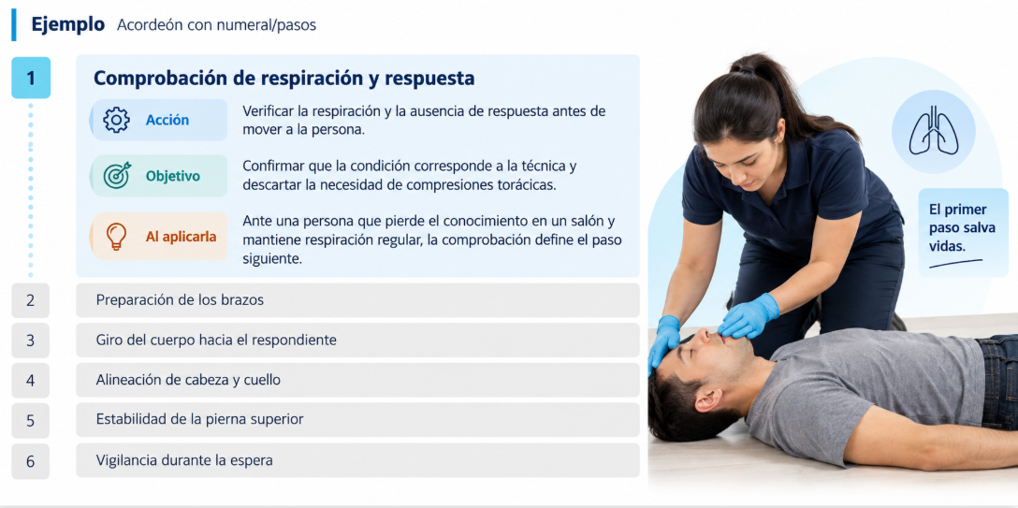
La secuencia completa toma menos de un minuto cuando se ha practicado antes, y la rapidez con que se aplica marca la diferencia entre una vía aérea protegida y una obstrucción que pasa inadvertida. Mientras llega la ayuda, la observación continua reemplaza cualquier intervención adicional, porque mover de nuevo a la persona sin una razón clara aumenta el riesgo de lesión.
Conviene mantener una vigilancia continua del lesionado una vez aplicada la posición, observando los cambios en la respiración, en el estado de conciencia o la aparición de nuevos signos de riesgo. Ante cualquier deterioro se ajustan las acciones y se activa el sistema de emergencias de manera inmediata.
La protección de las condiciones ambientales completa el cuidado de la persona que espera el traslado. Una persona lesionada pierde calor con rapidez, en especial si está sobre el suelo, mojada o en estado de shock, y la hipotermia empeora el sangrado y el pronóstico (American College of Surgeons, 2018). En clima cálido, el sol directo y la deshidratación agravan cualquier condición. Las medidas que protegen a la persona del frío y del calor se resumen enseguida:
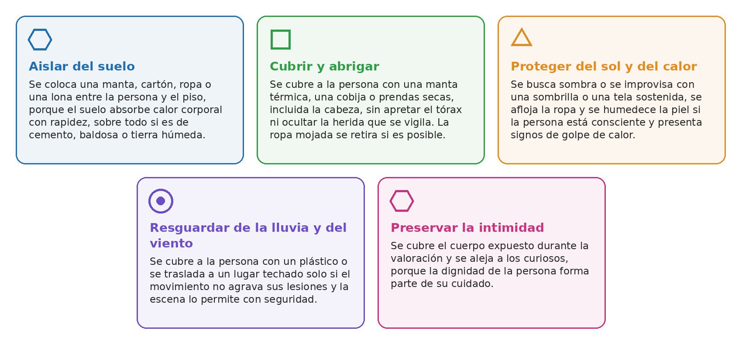

La protección térmica acompaña a la persona durante toda la espera y no se interrumpe cuando parece estable, porque el cuerpo inconsciente pierde calor con rapidez y lo recupera con lentitud. Mantener el abrigo, aislar del suelo y resguardar del sol conserva la temperatura mientras el organismo destina su energía a sostener la respiración y la circulación. La vigilancia continua completa el cuidado hasta la llegada del personal especializado.
Una persona inconsciente que respira se coloca de lado, se abriga y se vigila. Tres acciones que mantienen la vía aérea libre y el calor corporal mientras llega la ambulancia.
Con el aire asegurado y la temperatura bajo control, la atención se dirige a las lesiones del aparato locomotor. Rara vez comprometen la vida de inmediato, aunque una maniobra apresurada convierte una fractura cerrada en abierta o deja una secuela permanente.

3.3. Lesiones osteomusculares y articulares
Una caída, un golpe o un esfuerzo excesivo dejan con frecuencia huellas en el aparato locomotor. Esas alteraciones comprometen huesos, músculos, articulaciones, ligamentos y tendones, y aparecen sobre todo tras traumatismos, caídas, golpes o sobreesfuerzos. En el contexto de la atención inicial, su identificación es indispensable, ya que pueden generar dolor intenso, limitación funcional y, en casos graves, comprometer la integridad estructural del cuerpo.
Las lesiones osteomusculares pueden presentarse de forma aislada o asociadas a otras condiciones, especialmente en accidentes de gran impacto como accidentes de tránsito. En estos casos, cobra especial importancia priorizar la valoración general del paciente antes de intervenir la lesión específica, siguiendo el enfoque del método ABCDE, para descartar compromisos vitales.
La estructura comprometida y el mecanismo que produjo el daño definen el nombre de la lesión y las precauciones que exige. La siguiente tabla reúne esas categorías, junto con las contusiones y los desgarros musculares, frecuentes en el deporte y en el trabajo:
Tabla 6. Clasificación de las lesiones osteomusculares y articulares
Tipo de lesión | Descripción | Signos característicos | Consideraciones en la atención
Fractura | Pérdida de continuidad del hueso, cerrada o abierta si el hueso rompe la piel. | Dolor intenso, deformidad, incapacidad funcional, posible crepitación. | Evitar la movilización, inmovilizar la zona y cubrir la herida si es abierta.
Esguince | Lesión de ligamentos por estiramiento o desgarro. | Dolor, inflamación, limitación del movimiento. | Reducir el movimiento, aplicar frío y proteger la articulación.
Luxación | Desplazamiento de los huesos en una articulación. | Deformidad evidente, dolor intenso, pérdida de movilidad. | No intentar recolocar, inmovilizar en la posición encontrada y remitir.
Contusión y desgarro muscular | Golpe o ruptura de fibras musculares sin afectar el hueso. | Dolor, hematoma, inflamación y dificultad para contraer el músculo. | Reposo, frío local, elevación y valoración si el dolor no cede.
Las fracturas representan una de las lesiones más graves dentro de esta clasificación, ya que pueden comprometer estructuras cercanas como vasos sanguíneos y nervios. Los esguinces, en cambio, aunque suelen ser menos severos, pueden generar una limitación funcional importante si no se manejan con cuidado. Las luxaciones, en cambio, implican una alteración en la posición normal de la articulación, lo que requiere especial cuidado durante la atención.
El manejo inicial de las lesiones osteomusculares se orienta a proteger la zona afectada, disminuir el dolor y prevenir complicaciones derivadas de una manipulación sin técnica. El manejo se realiza de forma inmediata, siguiendo criterios de seguridad y priorizando siempre la estabilidad general del paciente.
En el contexto de la atención prehospitalaria, el manejo de estas lesiones no busca corregir la alteración estructural, sino evitar su agravamiento hasta que el paciente reciba atención especializada. Por ello, toda intervención debe basarse en la inmovilización, la reducción del movimiento y la protección del área lesionada (Federación Internacional de Sociedades de la Cruz Roja y de la Media Luna Roja, 2025).
El manejo de estas lesiones se apoya en un conjunto de principios que orientan cada decisión y fijan los límites de la intervención. Tenerlos presentes antes de tocar la zona afectada evita maniobras improvisadas y conserva la lesión en las condiciones en que se encontró:
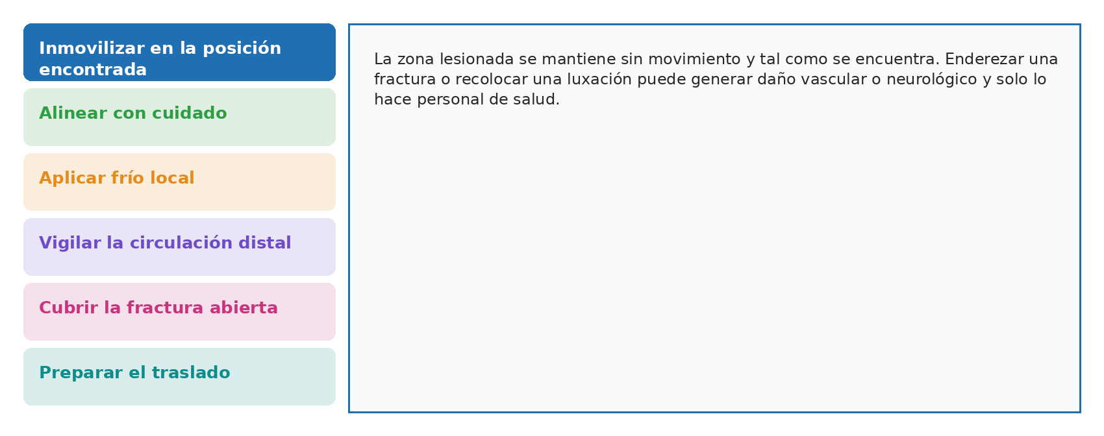
Los seis principios giran alrededor de una misma idea. El primer respondiente no arregla la lesión; la protege. Cuanto menos se mueva la zona afectada entre el momento del accidente y la llegada al hospital, menor será el daño y más sencillo el tratamiento.
Conviene evitar maniobras como intentar recolocar una luxación o alinear una fractura, ya que esto puede generar complicaciones graves, incluyendo daño vascular o neurológico. La intervención debe limitarse a estabilizar la zona en la posición en la que se encuentra, asegurando el confort del paciente.
Durante el manejo inicial también se observa la presencia de signos de compromiso circulatorio, como cambios en la coloración, disminución de la sensibilidad o ausencia de pulso distal. Los signos de compromiso circulatorio indican una posible complicación que requiere atención prioritaria y traslado inmediato.
Una fractura o una luxación se inmoviliza como se encuentra. Enderezarla no es ayudar, es agregar una lesión de vasos y nervios a la que ya existe.
Proteger una lesión osteomuscular significa impedir que se mueva hasta que la valore el personal de salud. Esa protección tiene principios propios y técnicas que se adaptan a lo que haya en el lugar, desde una férula improvisada hasta las manos de quien lo acompaña.

3.4. Inmovilización: principios y técnicas básicas
Proteger una lesión significa, ante todo, impedir que se mueva. Esa restricción del movimiento de una parte del cuerpo evita que la lesión se agrave mientras llega la atención especializada. Su aplicación es especialmente relevante en casos de trauma osteomuscular, donde el desplazamiento de estructuras puede generar complicaciones adicionales, como daño vascular, neurológico o incremento del dolor.
La necesidad de inmovilizar surge cuando se identifican signos como deformidad, dolor intenso, incapacidad funcional o sospecha de fractura o luxación. En estos casos, la aplicación de técnicas de inmovilización hace posible preservar la integridad de los tejidos, reducir el riesgo de complicaciones y mejorar las condiciones del paciente.
La técnica no se improvisa en el lugar del incidente, sino que responde a reglas que protegen la zona lesionada y la circulación que llega hasta ella. Las reglas, de acuerdo con la Federación Internacional de Sociedades de la Cruz Roja y de la Media Luna Roja (2025), orientan cada paso de la maniobra y se enuncian enseguida:
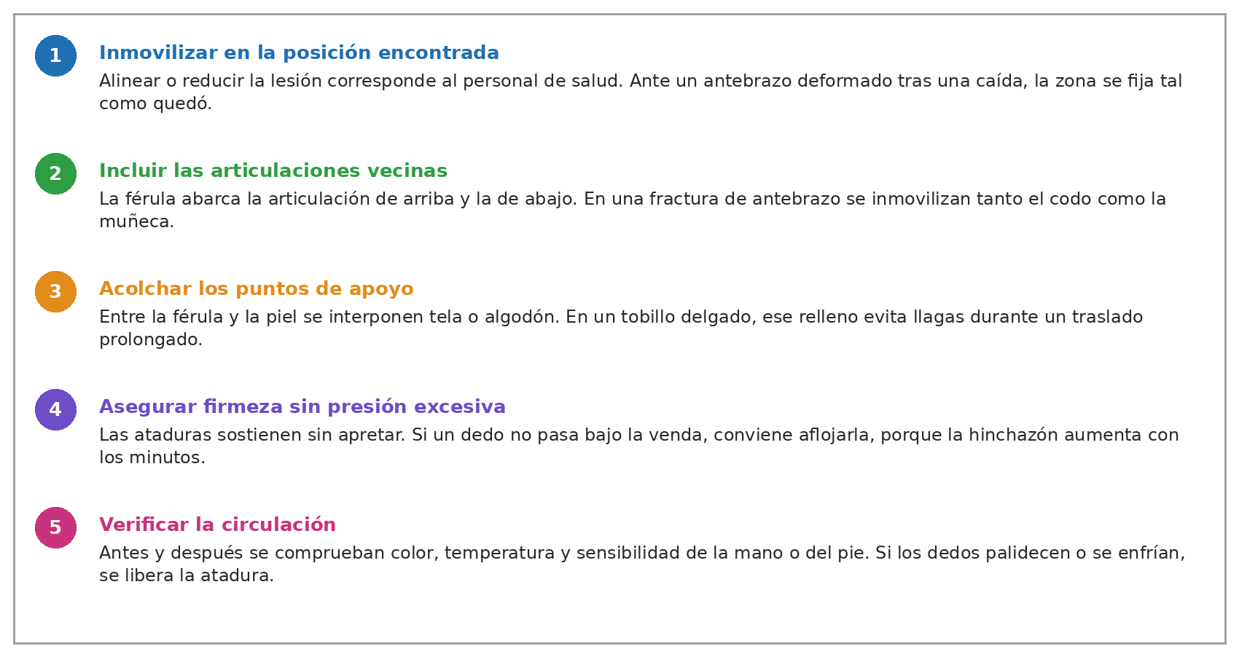
La aplicación de estos principios facilita estructurar la inmovilización como un proceso seguro y controlado, evitando intervenciones improvisadas. Refuerza también la importancia de observar continuamente la respuesta del paciente, especialmente en lo relacionado con la circulación y la sensibilidad de la zona afectada.
Las técnicas de inmovilización corresponden a los métodos utilizados para restringir el movimiento de una zona lesionada mediante el uso de elementos que proporcionan soporte y estabilidad. Su aplicación permite proteger las estructuras afectadas, disminuir el dolor y prevenir complicaciones durante la atención y el traslado del paciente.
La forma más inmediata de inmovilizar es la manual, es decir, sostener la zona con las propias manos mientras se consiguen elementos o mientras llega la ambulancia. Junto a ella existen otras opciones, que se eligen según los materiales disponibles y la parte del cuerpo comprometida:
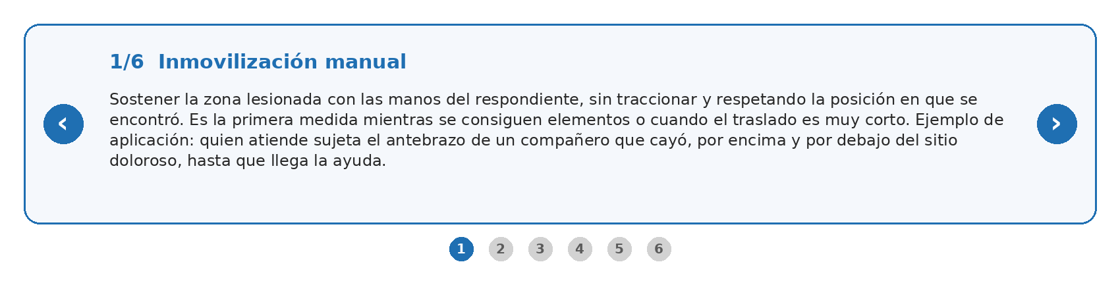
La elección de la técnica depende del tipo de lesión, la zona afectada y las condiciones del entorno. En lesiones que comprometen la estructura ósea, se recomienda utilizar férulas rígidas que brinden mayor estabilidad, mientras que en lesiones articulares o de menor gravedad pueden emplearse vendajes o férulas blandas.
Resulta esencial que la inmovilización se realice asegurando la firmeza sin comprometer la circulación, verificando constantemente signos como coloración, temperatura y sensibilidad distal. Además, los elementos utilizados deben estar bien fijados, evitando desplazamientos durante el traslado del paciente.
Entre los elementos disponibles, la férula rígida es la de uso más frecuente, y su colocación exige un orden que no conviene alterar. Seguir esa secuencia asegura la firmeza necesaria sin comprometer la circulación de la extremidad:
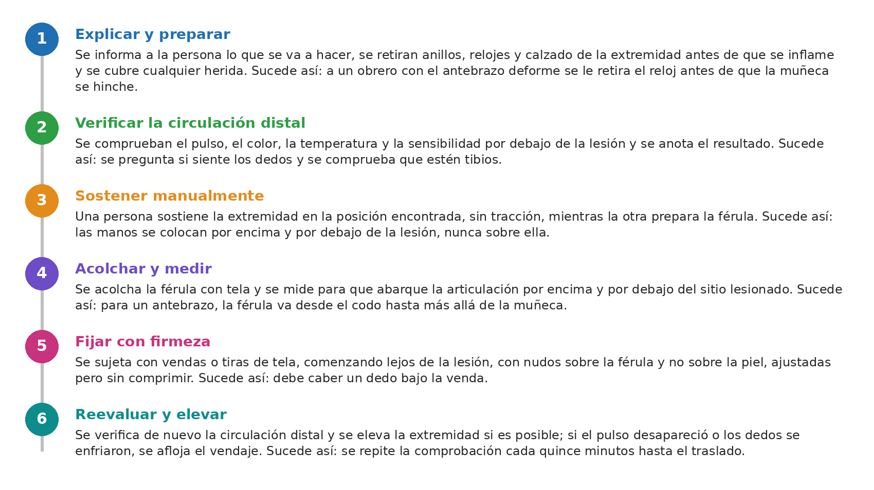
Los seis pasos hacen de la verificación distal el inicio y el cierre del procedimiento, porque una férula que corta la circulación produce más daño que la fractura que pretendía proteger.
Hasta aquí se han abordado lesiones causadas por un agente externo. Otras emergencias, en cambio, se originan dentro del organismo o por el contacto con sustancias y medios del entorno, como las convulsiones, el infarto, el accidente cerebrovascular, las intoxicaciones y el ahogamiento.

4. Reconocimiento de eventos críticos
Algunas emergencias no dejan una herida a la vista y avanzan en silencio. Identificarlas a tiempo supone reconocer las condiciones clínicas que comprometen de manera inmediata la vida y que exigen respuesta en los primeros minutos. En la atención inicial, esta capacidad es fundamental, ya que facilita detectar signos de alarma y actuar de forma rápida frente a situaciones que pueden evolucionar hacia un deterioro grave.
En todos ellos, el tiempo entre el inicio del evento y la llegada de la atención especializada es el factor que más pesa en el pronóstico (American Heart Association, 2020). El tema se desarrolla en cuatro apartados, agrupados por el sistema que se afecta:
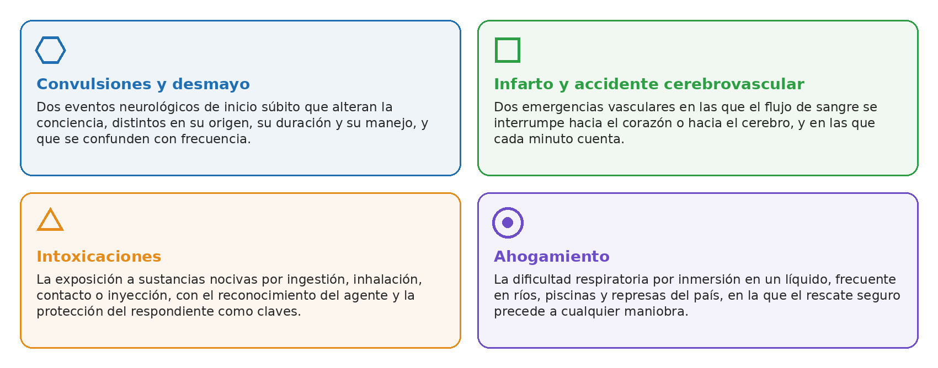
Los cuatro apartados comparten una misma estructura, que consiste en reconocer los signos, aplicar el manejo inicial y seguir unas recomendaciones sobre lo que no debe hacerse. Esa tercera parte es tan importante como las otras dos, porque en los eventos críticos abundan las prácticas populares que agravan la situación.

Con el propósito de profundizar en el reconocimiento de las urgencias médicas y en la actuación durante los primeros minutos, se propone un pódcast. La narración recorre tres escenas cotidianas del país, un desmayo en una fila, un dolor en el pecho en una tienda de barrio y una intoxicación durante una jornada de fumigación, con la conducta que corresponde en cada caso.
32330007_CF02_Guion_podcast_01
El recurso deja una idea común a las tres escenas, y es que la primera decisión acertada suele consistir en no hacer lo que el impulso sugiere. No levantar de inmediato a quien se desmaya, no dejar caminar a quien tiene dolor en el pecho y no provocar el vómito en una intoxicación evitan un daño añadido. A esas conductas se suman el dato de la hora en que empezaron los síntomas y la llamada temprana al 123, que definen buena parte del pronóstico.

El desmayo se aborda en primer lugar, porque comparte con la convulsión un mismo rasgo, la pérdida súbita de la conciencia. Lo que separa a uno de la otra es el origen del episodio y, sobre todo, la conducta que cada situación exige de quien está cerca. Confundirlas conduce a maniobras que agravan el cuadro, mientras que distinguirlas permite proteger a la persona sin causar un daño añadido.

4.1. Convulsiones y desmayo
Dos episodios muy distintos conducen a la misma escena, una persona que cae al suelo y no responde. Ambos tienen origen neurológico, se presentan de manera súbita y comprometen el estado de conciencia. Reconocerlos a tiempo es indispensable en la atención inicial, ya que permite aplicar las medidas que protegen al lesionado y prevenir complicaciones durante el episodio.
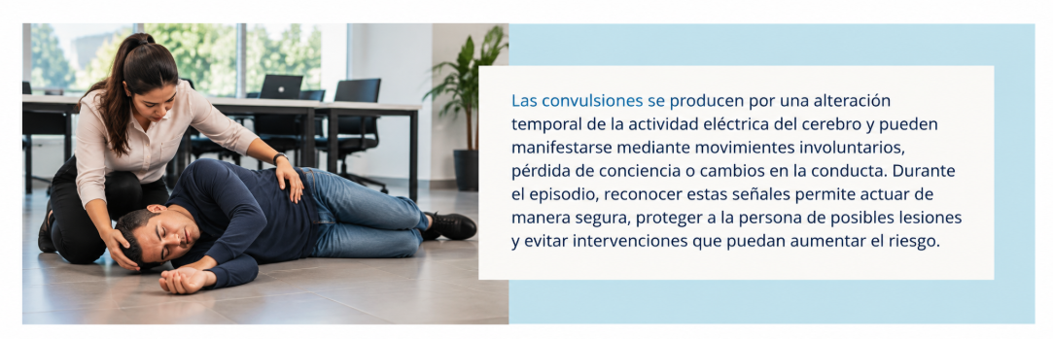

El desmayo es una pérdida temporal de la conciencia causada por una disminución transitoria del flujo sanguíneo al cerebro. Generalmente es de corta duración y puede estar asociado a factores como fatiga, estrés, deshidratación o cambios bruscos de posición.
Ambos episodios terminan con una persona en el suelo que no responde, pero difieren en su origen, en su duración y en lo que corresponde hacer mientras ocurren. Comparar sus signos y su manejo evita confundirlos y aplicar una conducta que no corresponde:
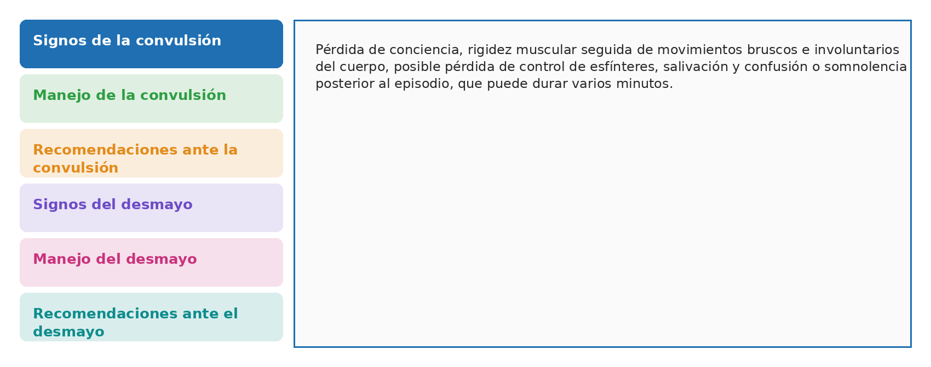
La comparación deja en claro la diferencia central. En la convulsión se protege y se espera; en el desmayo se acuesta y se eleva. En ambos casos, lo que no se hace pesa tanto como lo que se hace. Las guías internacionales recomiendan activar el sistema de emergencias si la convulsión dura más de cinco minutos se repite o es la primera en la vida de la persona. Así lo señala la Federación Internacional de Sociedades de la Cruz Roja y de la Media Luna Roja (2020).
Durante una convulsión nadie sujeta a la persona ni le introduce nada en la boca. Se protege la cabeza, se cuenta el tiempo y, al terminar, se coloca de lado.
Reconocer con precisión ambas condiciones, facilita aplicar intervenciones seguras y evitar prácticas inadecuadas que puedan agravar la situación. Diferenciar la convulsión del desmayo orienta la conducta en los primeros minutos en la atención inicial.
El desmayo y la convulsión ceden por sí solos en pocos minutos. Otras urgencias no conceden ese margen y dejan secuelas permanentes cuando la atención tarda. La diferencia entre una recuperación completa y una discapacidad se juega en los primeros minutos, con el reconocimiento oportuno y la activación de la línea de emergencias.

4.2. Infarto y accidente cerebrovascular
El corazón y el cerebro toleran muy poco tiempo sin riego sanguíneo. Cuando ese riego se interrumpe aparecen el infarto agudo de miocardio y el accidente cerebrovascular (ACV), que comprometen de manera directa la vida de la persona. Ambos requieren reconocimiento inmediato y activación urgente del sistema de emergencias, ya que el tiempo de intervención es un factor determinante en el pronóstico.
El infarto ocurre cuando se interrumpe el flujo sanguíneo hacia una parte del corazón, generando daño en el músculo cardíaco. El infarto requiere atención inmediata debido a su alta gravedad. Se manifiesta con dolor en el pecho, opresivo e intenso, que puede irradiarse al brazo, al cuello o a la mandíbula, acompañado de dificultad para respirar, sudoración fría, náuseas o malestar general. En mujeres, adultos mayores y personas con diabetes el dolor puede ser leve o estar ausente, y predominan la fatiga y la falta de aire (American Heart Association, 2020).
El ACV se produce cuando se interrumpe el flujo sanguíneo hacia el cerebro y ocurre una hemorragia cerebral, afectando las funciones neurológicas. Su reconocimiento temprano es clave para reducir secuelas permanentes. Sus signos son la debilidad o parálisis en un lado del cuerpo, la dificultad para hablar o entender, la desviación de la boca, la pérdida de equilibrio y la alteración del estado de conciencia.
El manejo en primeros auxilios de ambos eventos comparte un mismo principio, que consiste en no agravar y en acelerar la llegada de la atención especializada. La tabla 7 lo resume:
Tabla 7. Manejo en primeros auxilios del infarto y del accidente cerebrovascular
Acción | Objetivo | Aplicación
Mantener a la persona en reposo, semisentada si tiene dificultad para respirar. | Disminuir la demanda cardíaca y facilitar la respiración. | Infarto y ACV.
Aflojar prendas ajustadas. | Mejorar la ventilación y la comodidad. | Infarto y ACV.
No administrar alimentos ni bebidas. | Prevenir la aspiración si se altera la conciencia. | ACV, y en infarto si hay náuseas.
Colocar en posición lateral de seguridad si pierde la conciencia y respira. | Proteger la vía aérea. | Infarto y ACV.
Activar el sistema de emergencias e indicar la hora de inicio de los signos. | Garantizar atención especializada y orientar el tratamiento. | Infarto y ACV.
Vigilar signos vitales y estado de conciencia hasta la llegada de la ayuda. | Detectar deterioro e iniciar reanimación si deja de respirar. | Infarto y ACV.

En la tabla se precisa que el primer respondiente no trata el infarto ni el accidente cerebrovascular, sino que gana tiempo. El dato de la hora de inicio de los síntomas es decisivo, porque los tratamientos que disuelven el coágulo en el cerebro solo pueden aplicarse dentro de las primeras horas.

Para reconocer el ACV en segundos se emplea la regla mnemotécnica FAST, formada por las iniciales de las palabras inglesas face, arms, speech y time, que corresponden a cara, brazos, habla y tiempo. La regla revisa cuatro señales en un orden fijo, cada una asociada a una función que el cerebro pierde cuando el riego se interrumpe, y basta con que una falle para activar el sistema de emergencias.
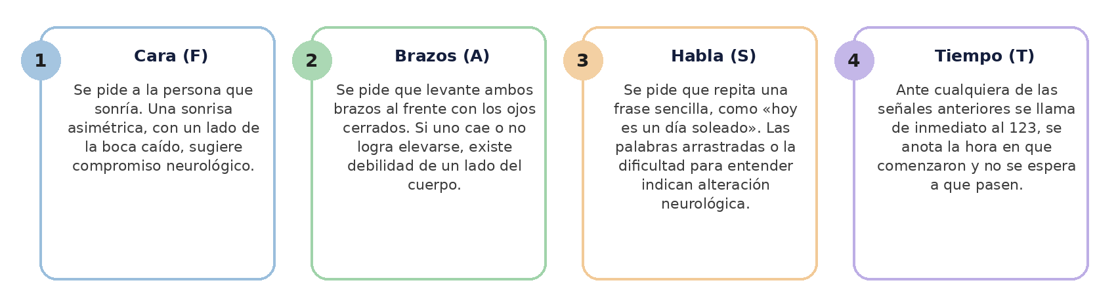
El reconocimiento temprano de estas condiciones contribuye a reducir significativamente el riesgo de complicaciones y mejorar las probabilidades de recuperación. En ambos casos, la prioridad es activar de manera inmediata el sistema de emergencias y evitar intervenciones que puedan agravar la condición del paciente.
Ante un dolor opresivo en el pecho o una sonrisa torcida, la conducta es la misma. Reposo, nada por la boca, llamada al 123 con la hora de inicio y vigilancia hasta que llegue la ayuda.
No todas las amenazas provienen del interior del cuerpo. Algunas llegan de una sustancia que se ingiere, se inhala o toca la piel, y en esos casos la primera regla protege a quien ayuda, porque acercarse sin precaución suma una segunda persona afectada.

4.3. Intoxicaciones
Un producto de aseo, un medicamento o un plaguicida hacen tanto daño como un golpe. Esa exposición del organismo a sustancias nocivas afecta las funciones vitales y, en los casos graves, compromete la vida. Las sustancias nocivas pueden ingresar al cuerpo por ingestión, inhalación, contacto o inyección, lo que determina la forma de presentación y la gravedad del cuadro clínico.
Las manifestaciones aparecen minutos u horas después del contacto, y su rapidez depende de la cantidad absorbida, de la concentración del producto y de la condición previa de la persona afectada. No todas tienen el mismo peso, porque algunas comprometen funciones vitales y obligan a un traslado inmediato, mientras que otras aportan pistas sobre el agente y permiten al personal de salud anticipar el tratamiento.
El reconocimiento de las manifestaciones no exige conocimientos médicos, solo atención a los cambios del cuerpo y al entorno donde ocurrió el contacto, como envases abiertos, restos de producto o ambientes cerrados. Las señales más frecuentes son las siguientes:
- Náuseas y vómito
Malestar del estómago que antecede o acompaña la expulsión del contenido gástrico, señal temprana cuando la sustancia ingresó por la boca.
- Dificultad respiratoria
Respiración rápida, ruidosa o con esfuerzo visible, frecuente cuando se inhalan vapores de plaguicidas, monóxido de carbono o productos de aseo mezclados entre sí.
- Alteración del estado de conciencia
Somnolencia, confusión o respuesta lenta a las preguntas, que indica compromiso del sistema nervioso y obliga a vigilancia permanente hasta la llegada de la ayuda.
- Convulsiones
Movimientos involuntarios y sostenidos del cuerpo, acompañados de pérdida de conciencia, propios de intoxicaciones graves que afectan de manera directa el cerebro.
- Quemaduras en boca o piel
Enrojecimiento, ampollas o lesiones en labios, lengua o piel expuesta, que orientan hacia sustancias corrosivas como soda cáustica, blanqueadores o ácidos de uso doméstico.
- Olor inusual en el aliento
Rastro de solvente, plaguicida o alcohol que aporta una pista sobre el agente comprometido y se informa a la línea de emergencias.

Ninguna de las señales aparece sola ni permite por sí misma identificar la sustancia. Su valor está en el conjunto y en el relato de lo ocurrido, porque el envase hallado cerca, la hora del contacto y la cantidad aproximada completan la información que necesita el personal de salud. Mientras llega la ayuda, la protección de quien asiste antecede a cualquier maniobra, ya que el contacto directo con el producto suma una segunda persona afectada.
En Colombia, los plaguicidas agrícolas, los medicamentos, los productos de aseo, el monóxido de carbono de estufas y calentadores, y el alcohol adulterado se cuentan entre los agentes más frecuentes.

La conducta inicial cambia según la manera en que la sustancia entró al organismo, porque cada vía exige medidas de protección y de retiro distintas. Reconocer esa diferencia antes de acercarse protege a quien asiste y evita maniobras que agravan el cuadro:
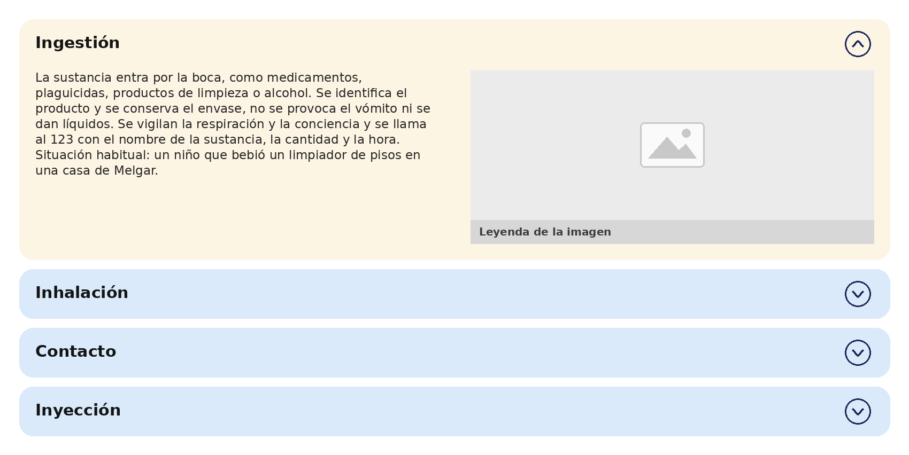
Las cuatro vías comparten tres reglas. Se protege primero el respondiente, se identifica la sustancia y se conserva el envase, y se comunica al sistema de emergencias el nombre del producto, la cantidad, la vía y la hora. Con esa información, el personal de salud puede consultar la línea de toxicología y definir el tratamiento antes de que la persona llegue al hospital.
Desde el enfoque de la atención prehospitalaria, la intoxicación es una condición que puede evolucionar rápidamente, por lo que requiere vigilancia continua del estado del paciente, especialmente en lo relacionado con la respiración y el nivel de conciencia.
El último evento crítico de este recorrido ocurre en el agua. Ríos, quebradas, piscinas y represas hacen parte del paisaje y del descanso en el país, y también de sus emergencias, con una particularidad, y es que quien se ahoga rara vez pide ayuda.

4.4. Ahogamiento
El agua ahoga en silencio y en pocos minutos. Ese proceso de dificultad respiratoria aparece por inmersión o sumersión en un líquido, y avanza con rapidez. Cuando el agua entra a la vía aérea, se interrumpe la entrada de oxígeno y, en pocos minutos, el corazón se detiene por falta de oxígeno. Por esa razón, el ahogamiento es ante todo una emergencia respiratoria, y el manejo se centra en restablecer la ventilación cuanto antes (American Heart Association, 2020).
La Organización Mundial de la Salud (2016) lo señala como una de las principales causas de muerte accidental en el mundo, con especial impacto en niños y en jóvenes. En Colombia, los ríos de corriente fuerte, las piscinas sin vigilancia, los pozos y las represas concentran la mayoría de los casos, muchos de ellos en fines de semana y temporadas de vacaciones.
Los signos de una persona que se está ahogando difieren de lo que muestran las películas. La persona rara vez grita o agita los brazos; suele mantenerse vertical en el agua, con la cabeza echada hacia atrás y la boca a nivel de la superficie, en silencio, durante veinte a sesenta segundos antes de hundirse. Una vez rescatada, puede presentar tos, dificultad respiratoria, piel azulada, vómito, confusión o ausencia de respiración.
El rescate seguro precede a cualquier maniobra, porque quien entra al agua sin preparación suele convertirse en una segunda víctima. La atención sigue entonces una secuencia fija, que prioriza la vía aérea y la respiración sobre cualquier otra medida:
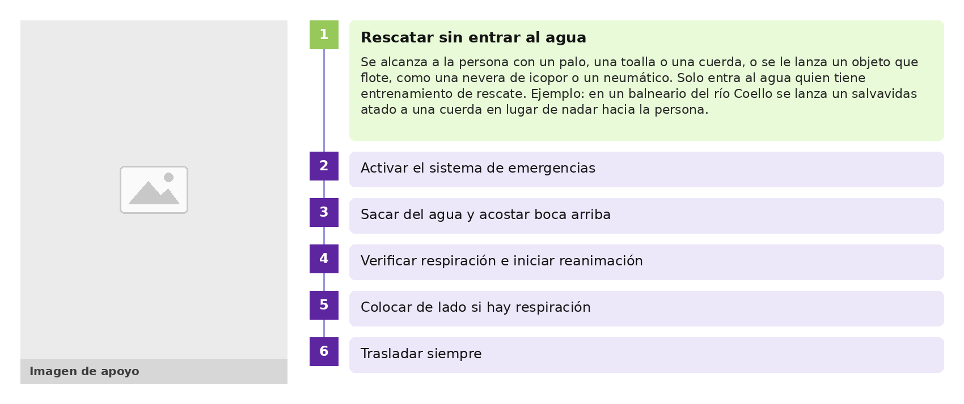
Los seis pasos convierten el ahogamiento en la excepción de la regla general de reanimación, porque aquí las ventilaciones van primero. La falta de oxígeno es la causa del paro y devolver aire a los pulmones es la prioridad. Las maniobras para sacar el agua, como colgar a la persona de los pies o presionarle el abdomen, retrasan la ventilación y provocan vómito. Por ello se desaconsejan (Federación Internacional de Sociedades de la Cruz Roja y de la Media Luna Roja, 2020).

La atención de un ahogamiento siempre llega después del hecho, mientras que la prevención actúa antes y evita la mayoría de los casos. Las medidas que la sostienen no exigen equipos costosos ni conocimientos técnicos, sino hábitos constantes en el agua y decisiones tomadas antes de entrar en ella. Su aplicación en entornos familiares, laborales y recreativos reduce el riesgo para niños, jóvenes y adultos por igual. Las recomendaciones de mayor efecto son las siguientes:
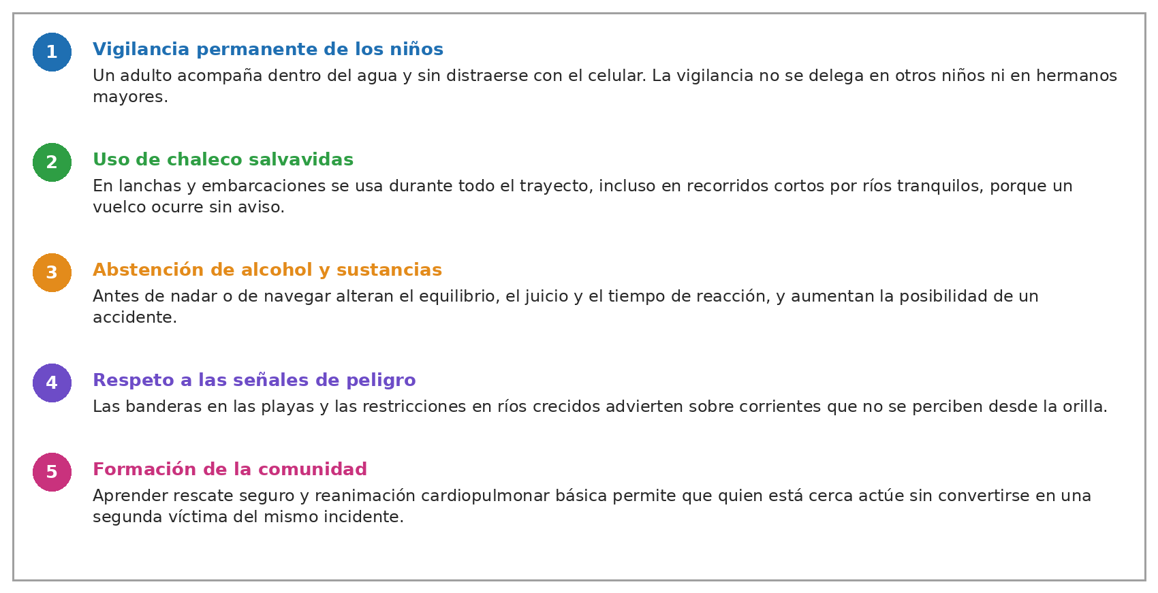
Quien conoce los signos del ahogamiento advierte a tiempo que alguien, en silencio, está en problemas, y esa advertencia vale más que cualquier maniobra posterior. La prevención, en este caso, evita la mayoría de las emergencias antes de que ocurran.
Reconocer el evento y aplicar las primeras medidas resuelve solo una parte de la atención. Lo que viene después decide si ese esfuerzo se conserva, porque la persona necesita vigilancia continua, información transmitida con orden y un traslado preparado. Sin esos tres elementos, el trabajo de los primeros minutos pierde su efecto.

5. Evaluación, comunicación y traslado
Ninguna maniobra conserva su valor si la persona queda sola después de aplicarla. Vigilar, informar y preparar el traslado cierran la atención inicial, consolidan la información obtenida durante la valoración y garantizan la continuidad del cuidado hacia los servicios de salud. El cierre de la atención asegura que el paciente reciba atención sin demora y acorde con su estado, en especial en las situaciones que requieren manejo especializado.
La comunicación constituye un elemento clave dentro del cierre de la atención, ya que contribuye a transmitir información clara y precisa al sistema de emergencias. La información transmitida incluye el estado del paciente, los signos observados, las intervenciones realizadas y cualquier cambio relevante durante la atención. Una comunicación ordenada facilita la preparación del equipo de respuesta y mejora la calidad de la atención posterior.
En Colombia, esa continuidad se organiza a través del Sistema de Emergencias Médicas, que articula la línea 123, los centros reguladores y las ambulancias (Ministerio de Salud y Protección Social, 2017).
El cierre de la atención reúne cinco asuntos encadenados, que van de la observación sostenida hasta la entrega de la persona al servicio de salud. Recorrerlos en orden muestra cómo se mantiene el cuidado durante la espera y qué información debe acompañar el traslado:
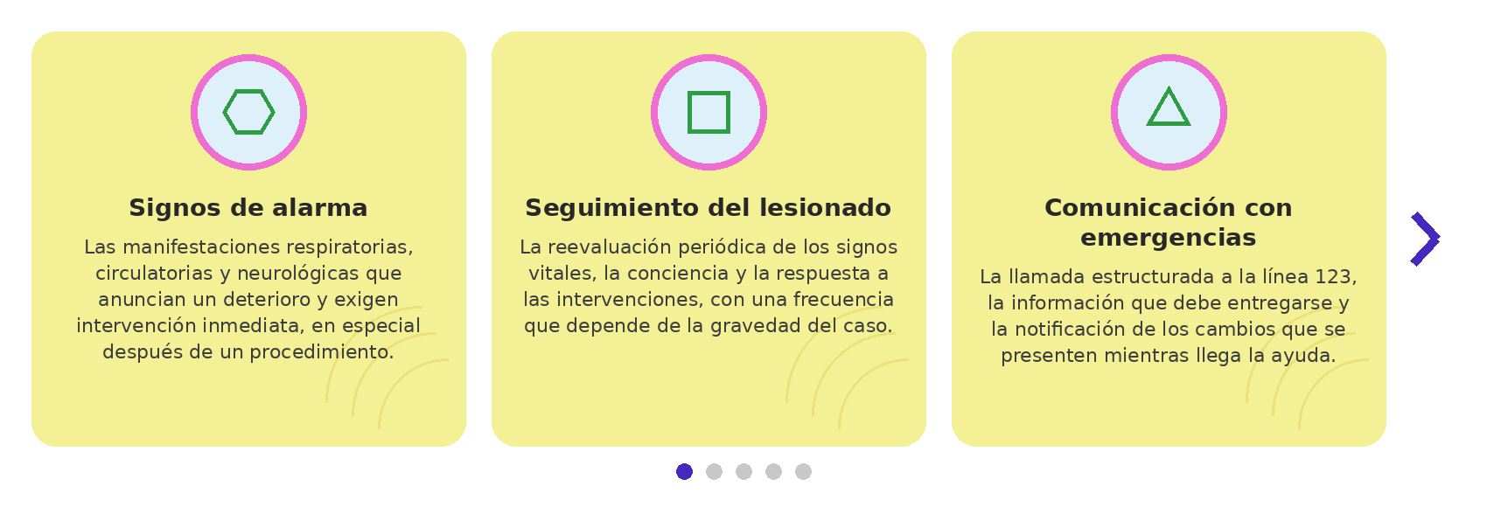
Los cinco apartados forman un ciclo. Se vigila, se reconocen los cambios, se informan, se prepara el traslado y, durante todo el proceso, se previene el shock, que es la vía común por la que cualquier lesión grave conduce a la muerte.
El ciclo empieza por distinguir qué cambios anuncian un deterioro, porque sin ese reconocimiento la vigilancia se convierte en una rutina sin consecuencia. Algunas señales aparecen incluso cuando los signos vitales todavía se mantienen dentro de rangos aceptables.

5.1. Signos de alarma
El estado de una persona puede cambiar mientras llega la ambulancia. Las manifestaciones clínicas que anuncian ese deterioro advierten de la necesidad de una intervención inmediata. Su identificación es fundamental en la atención inicial, ya que posibilita reconocer situaciones de riesgo que pueden evolucionar rápidamente hacia una condición crítica.
Después de un procedimiento, los signos que más importan son los que revelan que la intervención no logró su objetivo o generó una complicación. Cada uno señala un ajuste concreto sobre lo ya realizado y ninguno se corrige con la espera. Los más frecuentes durante la atención inicial son los siguientes:

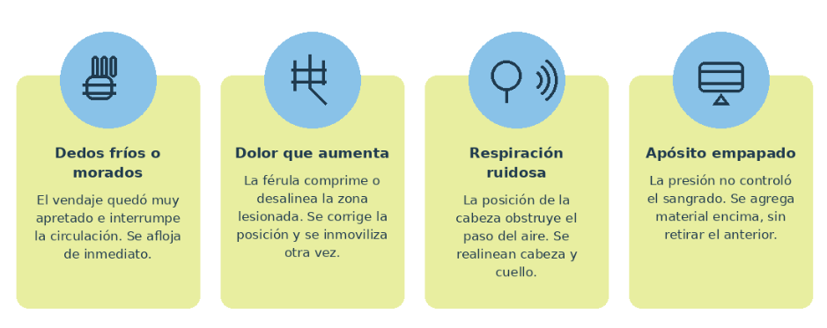
Cada uno de estos signos aparece después de una acción bien intencionada, y ahí está su enseñanza: la atención inicial no termina cuando se aplica la maniobra, sino cuando se comprueba que funcionó. Revisar lo hecho pocos minutos después permite corregir a tiempo, mientras el daño todavía es reversible, y esa comprobación distingue una intervención segura de una que agrava en silencio.

Los signos de alarma no se interpretan de manera aislada, sino según el sistema del cuerpo que comprometen. Agruparlos de esa forma permite pasar de la observación a la decisión, porque cada conjunto indica qué función está fallando y con qué urgencia debe actuarse. La figura 3 reúne los signos respiratorios, circulatorios y neurológicos con la interpretación que corresponde a cada grupo, en el mismo orden del método ABCDE.

Figura 3. Signos de alarma según el sistema comprometido
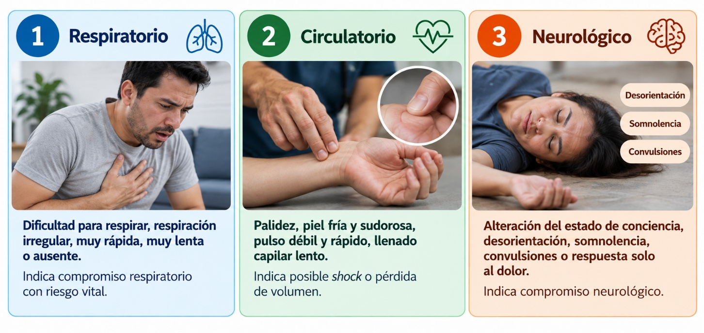

Los tres grupos comparten una misma lectura, ya que cualquiera de ellos, por sí solo, justifica la activación del sistema de emergencias sin esperar a que aparezcan los demás. La utilidad de la agrupación está en nombrar lo observado con precisión al momento de llamar, porque informar que la respiración está ausente, que la piel se encuentra fría y sudorosa o que la persona no responde permite preparar la respuesta antes de llegar al lugar.

La presencia de uno o más signos de alarma requiere una intervención inmediata y la activación del sistema de emergencias, ya que pueden indicar el inicio de una condición grave. Los signos observados se comunican con claridad al personal de salud, facilitando la continuidad de la atención.
Algunos signos no corresponden a un solo sistema, porque aparecen cuando varias funciones empiezan a fallar al mismo tiempo. Durante la espera conviene vigilarlos con la misma atención que los agrupados por sistema, ya que su aparición cambia la conducta inicial y obliga a revisar lo realizado. Los de mayor utilidad en la atención son los siguientes:
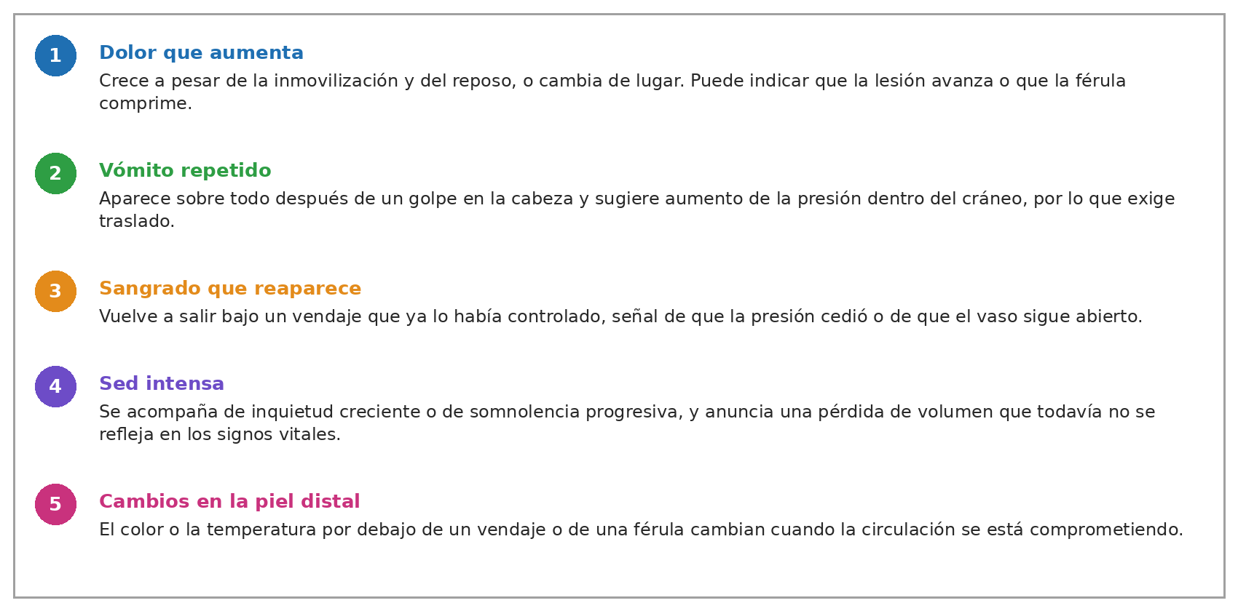
Los signos de alarma anuncian que la persona empeora, aunque sus signos vitales todavía parezcan aceptables, y por eso se comunican al sistema de emergencias en cuanto aparecen.
Una intervención bien hecha también se vigila. El vendaje que enfría los dedos, la férula que aumenta el dolor o la posición tras la cual la respiración se vuelve ruidosa son alarmas que exigen revisar lo realizado.
Esas señales solo se advierten cuando alguien las busca de manera deliberada y repetida. Esa búsqueda organizada, con intervalos definidos y un registro de lo observado, convierte la espera en un seguimiento útil para quien recibe a la persona.

5.2. Seguimiento del lesionado
Observar una sola vez no basta, porque la condición de una persona lesionada cambia con el paso de los minutos. Esa observación continua durante la atención inicial permite identificar los cambios y ajustar a tiempo las intervenciones. El seguimiento es indispensable, ya que el estado del paciente puede evolucionar rápidamente, incluso después de una valoración inicial aparentemente estable.
El seguimiento debe realizarse de manera constante, especialmente en pacientes con signos de alarma o en aquellos que han sido intervenidos por condiciones críticas como hemorragias, dificultad respiratoria o alteraciones neurológicas. La frecuencia de la reevaluación dependerá de la gravedad del caso, siendo más estricta en situaciones de mayor riesgo.
Las guías de atención prehospitalaria recomiendan repetir la valoración cada cinco minutos en la persona inestable y cada quince minutos en la estable (American College of Surgeons, 2018).

La vigilancia se concreta en acciones breves que se repiten en cada ciclo y que dejan un registro de la evolución. Cumplirlas siempre en el mismo orden facilita advertir un cambio y transmitirlo con precisión al servicio de emergencias:
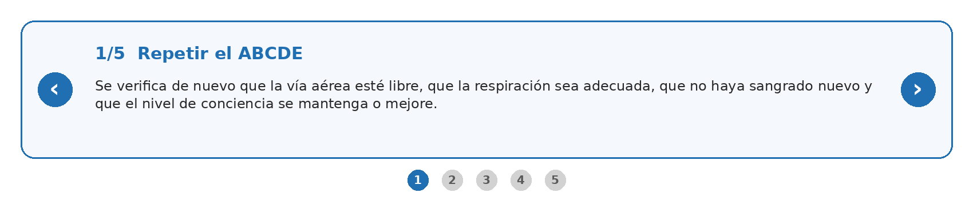
Las cinco acciones toman menos de dos minutos y convierten al primer respondiente en la memoria clínica del caso. Cuando la ambulancia llega, la información de mayor valor no es cómo estaba la persona al comienzo, sino cómo ha cambiado desde entonces.
Durante la espera, la escena cambia y la memoria falla. Quien atiende recuerda con nitidez el primer minuto, pero pierde el orden de lo que ocurre después, sobre todo cuando llegan familiares, vecinos o compañeros de trabajo que preguntan al mismo tiempo y mueven las cosas de lugar.
Una nota escrita en el celular o en cualquier papel convierte la observación en un dato utilizable. Basta con unas líneas anotadas mientras se vigila para que el personal de la ambulancia reciba una sola versión y no tres relatos distintos. Los datos que conviene registrar son los siguientes:
- Hora exacta del inicio del episodio, como el minuto en que la persona se desplomó en la fila de un banco.
- Cambios en la respiración y en el color de la piel desde ese primer momento.
- Maniobras aplicadas con la hora de cada una, como el vendaje colocado a los diez minutos.
- Medicamentos referidos por la persona o por un familiar, o los envases hallados cerca.
- Nombre, edad y contacto de un allegado, obtenidos antes de la llegada de la ambulancia.

Los cinco datos se consignan en pocas frases y sin interrumpir la vigilancia. Su valor no está en el detalle clínico, sino en la continuidad, porque permiten reconstruir cómo evolucionó la persona desde el primer minuto. Quien los aporta deja de ser un testigo y pasa a formar parte de la cadena de atención, con información que ninguna valoración posterior puede recuperar.
Reunir la información y transmitir son dos tareas distintas. La primera conserva lo ocurrido en la escena y la segunda lo pone en manos de quien decide, con un orden y una brevedad que el operador necesita para clasificar la urgencia. De esa conversación, casi siempre breve y en medio del ruido, depende el tipo de ayuda que se despacha y el tiempo que tarda en llegar al lugar.

5.3. Comunicación con emergencias
Lo que ocurre en la escena solo sirve cuando llega a quien puede actuar. De esa transmisión de información depende que los servicios de salud respondan a tiempo y con el recurso que corresponde. La transmisión clara y precisa de la información prepara al equipo de respuesta y mejora la continuidad del cuidado del paciente.
La comunicación debe ser breve, clara y organizada, evitando información innecesaria o confusa. Es importante mantener la calma durante la llamada y seguir las indicaciones del operador, ya que este puede brindar orientaciones adicionales mientras llega el apoyo especializado.
En Colombia, el acceso al Sistema de Emergencias Médicas se realiza a través de la línea 123, Número Único de Seguridad y Emergencias, disponible desde cualquier teléfono en los territorios donde se encuentra implementada. La Resolución 926 de 2017 reglamenta el desarrollo y la operación de ese sistema, y asigna a los Centros Reguladores de Urgencias, Emergencias y Desastres la coordinación entre quienes reciben la llamada y las instituciones que prestan la atención. La clasificación de la gravedad determina el recurso que se direcciona al lugar (Ministerio de Salud y Protección Social, 2017).

Lo que se dice en esa llamada se organiza en cuatro bloques de información, siempre en el mismo orden. Seguirlos evita omitir datos decisivos y facilita que el centro regulador defina, desde el primer momento, qué recurso corresponde enviar:
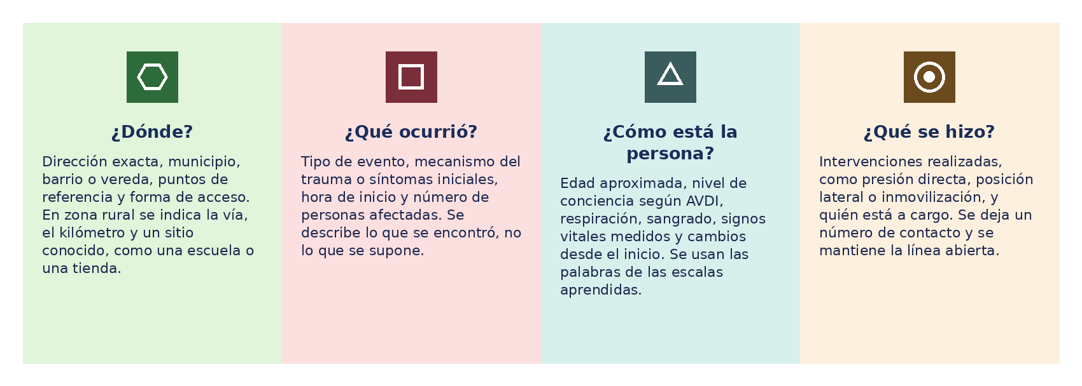
Los cuatro bloques cubren lo que el centro regulador necesita para despachar el recurso que la situación exige. No es lo mismo enviar una ambulancia básica a una persona consciente con un tobillo deforme que una ambulancia medicalizada a un paciente inconsciente con hemorragia. La calidad de la llamada define, en buena medida, la calidad de la respuesta.
La comunicación no termina con la primera llamada. Los cambios en la condición del lesionado se notifican de nuevo a la línea de emergencias, en especial si la persona pierde la conciencia, deja de respirar, vuelve a sangrar o convulsiona. Al llegar el personal de respuesta, el primer respondiente informa lo ocurrido y el estado del paciente en menos de un minuto, entrega sus anotaciones y se pone a disposición.
Con la ayuda en camino, queda una última tarea, que consiste en dejar a la persona lista para moverse sin perder lo logrado. El abrigo, la alineación del cuerpo, la revisión de las inmovilizaciones y el acompañamiento constante marcan la diferencia en ese momento.

5.4. Preparación para el traslado
Mover a una persona lesionada es, en sí mismo, un riesgo. Reducirlo exige un conjunto de acciones que garantizan una movilización segura hacia el servicio de salud, con la estabilidad conseguida hasta ese momento. La preparación del traslado constituye una fase crítica dentro de la atención inicial, ya que un traslado inadecuado puede generar complicaciones adicionales.

El traslado se realiza manteniendo la alineación corporal del paciente, especialmente en casos de trauma, evitando flexiones o movimientos innecesarios que puedan comprometer la columna o las extremidades lesionadas. Conviene además que el paciente se encuentre en la posición que su condición requiere, como posición lateral en caso de inconsciencia o semisentado en dificultad respiratoria.
La regla general es que el primer respondiente prepara el traslado, pero lo ejecuta el personal de la ambulancia, salvo que la escena sea insegura o la ayuda no pueda llegar. La preparación se organiza en los siguientes pasos:
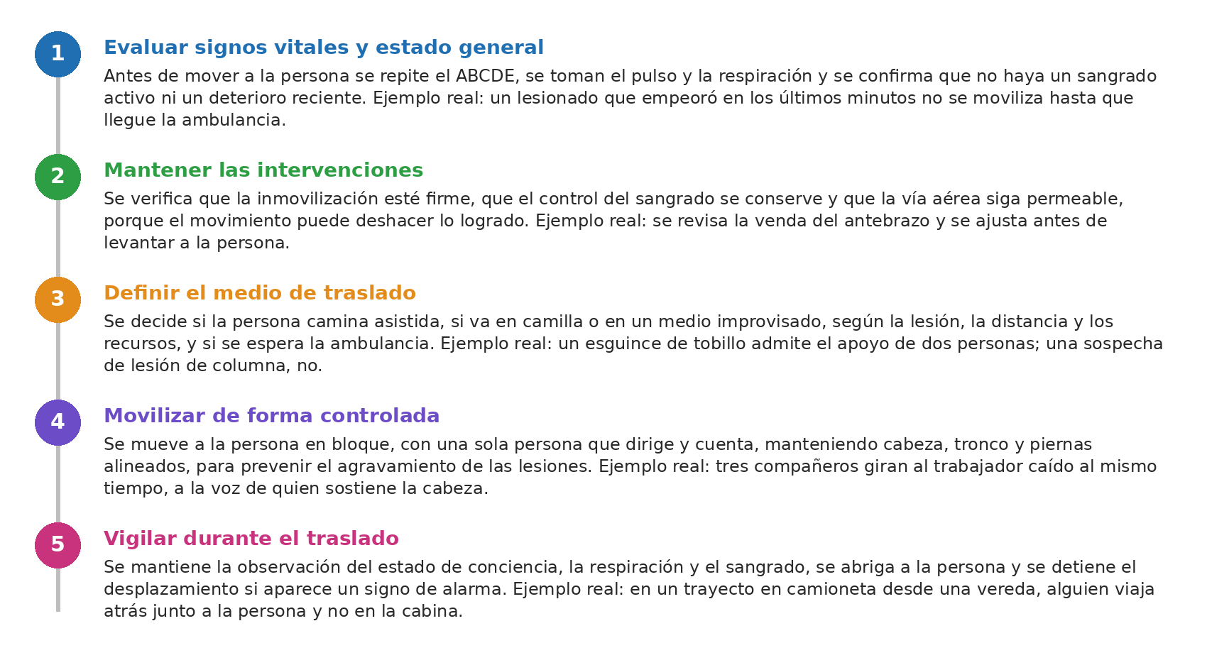
Los cinco pasos aplican una misma idea. Trasladar no es correr, sino mover sin deshacer lo que ya se logró. La prisa es el enemigo más frecuente del traslado, porque lleva a cargar mal, a olvidar la alineación y a dejar de vigilar a la persona justo cuando más puede cambiar.

El traslado por medios propios es una decisión, no un reflejo. En la mayoría de las situaciones la mejor conducta consiste en esperar a la ambulancia, porque el personal que llega cuenta con equipos de inmovilización y con la posibilidad de iniciar tratamiento durante el recorrido. Mover a una persona lesionada sin esa capacidad convierte un trayecto corto en una fuente de daño adicional.

Cuando la espera deja de ser la opción más segura, la decisión se apoya en cuatro condiciones concretas de la escena, que se valoran juntas y no de manera aislada. Ninguna de ellas basta por sí sola para justificar el movimiento, aunque la combinación de dos o más suele inclinar la decisión. Las condiciones que orientan esa valoración son las siguientes:
- Seguridad del entorno
Presencia de un riesgo activo, como incendio, derrumbe o vía transitada, que amenaza por igual a la persona lesionada y a quien permanece a su lado.
- Tiempo estimado de respuesta
Demora que informa el operador durante la llamada, dato que permite comparar el beneficio de esperar con el riesgo de mover a la persona.
- Condiciones de la ruta
Estado del recorrido que debe hacerse, porque pendientes, terreno húmedo, escaleras estrechas o puentes peatonales modifican el esfuerzo y la seguridad del trayecto.
- Personas disponibles para apoyar
Cantidad de quienes pueden sostener el peso de forma coordinada, ya que un traslado con apoyo insuficiente termina en caídas y en lesiones nuevas.

Las cuatro condiciones se valoran en menos de un minuto y su lectura conjunta evita dos errores opuestos, esperar cuando el lugar ya es peligroso o improvisar un traslado cuando la ayuda está por llegar. La decisión correcta rara vez es la más rápida, sino la que conserva el trabajo realizado hasta ese momento.

Todo lo descrito hasta aquí protege funciones concretas, la vía aérea, la circulación, la alineación del cuerpo. Sin embargo, existe un deterioro que avanza por debajo de todas ellas y que explica por qué una hemorragia, una quemadura o una reacción alérgica pueden terminar igual. Comprender ese mecanismo permite reconocer el momento en que el cuerpo empieza a perder la batalla, aunque la persona todavía hable y responda.

5.5. Shock: hipovolemia, hipotermia y anafilaxia
Una hemorragia, una quemadura o una reacción alérgica pueden desembocar en el mismo desenlace. Ese estado, conocido como shock, aparece cuando el organismo no logra mantener el riego de los tejidos, de modo que los órganos vitales dejan de recibir oxígeno y nutrientes suficientes. El shock genera un deterioro progresivo de las funciones corporales y, si no se interviene a tiempo, puede conducir a la muerte.
El shock puede originarse por diferentes causas, entre las que se incluyen la pérdida de sangre o líquidos (shock hipovolémico), fallas en la función cardíaca (shock cardiogénico), reacciones alérgicas graves (shock anafiláctico) o infecciones generalizadas (shock séptico). En la atención prehospitalaria, el más frecuente es el shock hipovolémico, especialmente asociado a hemorragias, lo que refuerza la importancia del control del sangrado como medida prioritaria.
El manejo inicial del shock se orienta a mantener la perfusión, prevenir el deterioro y garantizar condiciones mínimas de estabilidad. Para ello, se recomienda colocar al paciente en posición horizontal y, si no existe contraindicación, elevar las piernas para favorecer el retorno venoso. Resulta esencial, además, mantener la vía aérea permeable, controlar hemorragias, abrigar al paciente para prevenir la pérdida de temperatura y activar de manera inmediata el sistema de emergencias.
Junto al cuadro descrito aparecen con frecuencia otras dos condiciones que lo acompañan o lo imitan, y que comparten con él signos de alarma y medidas de soporte. Reconocerlas dentro del mismo conjunto evita atribuir al sangrado lo que corresponde al frío o a una reacción alérgica grave:
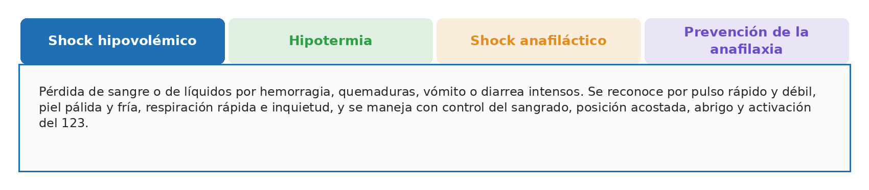
Las cuatro situaciones comparten un mismo principio de manejo. El primer respondiente no revierte el shock, sino que lo reconoce temprano, evita que avance y acelera la llegada de la atención especializada. La hipotermia, además, empeora cualquier shock porque el frío altera la coagulación, y por eso abrigar a la persona lesionada es una medida de soporte vital y no solo de comodidad (American College of Surgeons, 2018).
El shock no espera a que la persona parezca grave. Un pulso rápido y una piel fría y pálida bastan para acostar, abrigar, no dar nada por la boca y llamar al 123.

La falla circulatoria se instala antes de que la persona parezca grave, y por eso sus primeras manifestaciones pasan inadvertidas con facilidad. Reconocerlas durante la espera permite anticipar el deterioro, sostener las medidas de soporte y advertir al personal de salud sobre un cuadro que avanza, aunque la persona todavía converse. Las señales tempranas más constantes son las siguientes:
- Inquietud y ansiedad iniciales
Estado de agitación sin causa aparente, producido por la disminución de oxígeno que llega al cerebro. En una obra, un trabajador con fractura expuesta que no deja de moverse ni de hablar anuncia un deterioro en curso.
- Piel fría, pálida y húmeda
Cambio en el riego de la piel cuando el organismo redirige la sangre hacia los órganos vitales. Tras una quemadura con agua hirviendo en una cocina, la frente sudorosa y la palidez preceden a la caída de la presión.
- Pulso rápido y débil
Aceleración del corazón para compensar el volumen perdido, con un latido tan fino que apenas se percibe en la muñeca. En una finca, después de una herida con machete, el pulso sube mientras la persona aún conversa.
- Respiración rápida y superficial
Aumento de la frecuencia respiratoria con entradas de aire cortas, señal de que la sangre transporta menos oxígeno del necesario. Durante una reacción alérgica a una picadura, el habla entrecortada acompaña a esa respiración acelerada.
- Llenado capilar lento
Retorno demorado del color después de presionar la uña y soltarla, cuando supera los dos segundos. En un accidente de motocicleta en vía rural, el dato orienta la gravedad, aunque el sangrado externo sea escaso.
Ninguna de las cinco señales confirma por sí sola el diagnóstico, y su fuerza está en aparecer juntas mientras los signos vitales todavía se mantienen dentro de rangos aceptables. Quien acompaña no necesita medir presión ni interpretar cifras, solo advertir que la persona cambia y sostener el abrigo y la posición acostada mientras llega la ayuda
La atención inicial no termina con la maniobra correcta, sino con el seguimiento sostenido hasta la entrega. Valorar, comunicar y trasladar pierden su efecto cuando ese seguimiento se interrumpe, porque el cuerpo puede cambiar en pocos minutos aun después de una intervención bien realizada. Advertir esos cambios y describirlos con precisión al personal de salud convierte al primer respondiente en un eslabón confiable del sistema de atención.
D. SÍNTESIS
El componente formativo presenta la atención inicial como un proceso continuo que va de la lectura del cuerpo a la entrega segura de la persona lesionada. Su recorrido enseña a obtener información confiable con la observación y el tacto, a reconocer con método la condición que compromete la vida y a intervenir sobre ella con los recursos disponibles en el lugar. Cada eje aporta una parte de esa secuencia, desde la valoración de los signos hasta la comunicación con el sistema de emergencias. Lo esencial no consiste en hacer mucho, sino en valorar con orden, actuar dentro del propio alcance, vigilar los cambios y comunicarlos a tiempo. De esa continuidad depende que el esfuerzo del primer respondiente se traduzca en una atención segura y oportuna.
A continuación, se presenta el mapa conceptual que organiza los ejes temáticos del componente y las relaciones que los articulan:
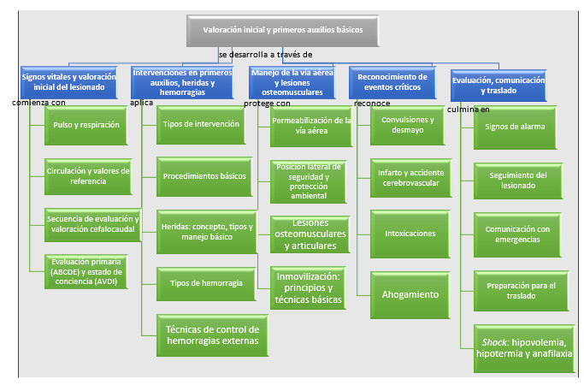
E. ACTIVIDADES DIDÁCTICAS
DESCRIPCIÓN DE ACTIVIDAD DIDÁCTICA
Nombre de la Actividad | Primer respondiente en acción: decisiones en emergencias
Objetivo de la actividad | Aplicar los conocimientos sobre valoración inicial y atención básica del lesionado mediante la identificación de signos vitales, el reconocimiento de eventos críticos y la toma de decisiones en situaciones de emergencia, con el fin de responder de manera segura, oportuna y acorde con los principios de los primeros auxilios.
Tipo de actividad sugerida | 
Archivo de la actividad  (Anexo donde se describe la actividad propuesta) | 32330007_CF02_AD.docx
F. GLOSARIO:
Anafilaxia: reacción alérgica grave y de inicio rápido que compromete la respiración y la circulación, y que puede evolucionar hacia el shock anafiláctico.
AVDI: escala que clasifica el estado de conciencia en alerta, respuesta a la voz, respuesta al dolor e inconsciente, dentro del componente D del método ABCDE.
Cianosis: coloración azulada de la piel, los labios o las uñas que indica falta de oxígeno en los tejidos.
Evaluación primaria (ABCDE): método sistemático que valora y trata en orden la vía aérea, la respiración, la circulación, el estado neurológico y la exposición, para identificar lo que amenaza la vida.
Hipovolemia: disminución del volumen de sangre o de líquidos circulantes, generalmente por hemorragia, quemaduras o deshidratación, que puede conducir al shock.
Llenado capilar: tiempo que tarda la piel o el lecho de la uña en recuperar su color tras presionarla; un valor mayor de dos segundos sugiere compromiso circulatorio.
Perfusión tisular: llegada de sangre oxigenada a los tejidos y órganos; su falla es la base fisiológica del shock.
Posición lateral de seguridad: postura de costado que mantiene la vía aérea permeable y facilita el drenaje de fluidos en la persona inconsciente que respira.
Tracción mandibular: maniobra de apertura de la vía aérea que desplaza la mandíbula hacia adelante sin mover el cuello, indicada ante sospecha de lesión cervical.
Valoración cefalocaudal: examen ordenado de la cabeza a los pies que se realiza después de la evaluación primaria para detectar lesiones no evidentes.
G. REFERENCIAS BIBLIOGRÁFICAS:
American College of Surgeons. (2018). Advanced Trauma Life Support (ATLS): Student course manual (10.ª ed.). American College of Surgeons.

American Heart Association. (2020). 2020 Guidelines for cardiopulmonary resuscitation and emergency cardiovascular care. American Heart Association.

Federación Internacional de Sociedades de la Cruz Roja y de la Media Luna Roja. (2025). International first aid, resuscitation and education guidelines 2025.

Ministerio de Salud y Protección Social. (2012). Guías básicas de atención médica prehospitalaria (2.ª ed.). https://www.minsalud.gov.co/Documentos%20y%20Publicaciones/Guias%20Medicas%20de%20Atencion%20Prehospitalaria.pdf
Ministerio de Salud y Protección Social. (2017). Resolución 926 de 2017, por la cual se reglamenta el desarrollo y operación del Sistema de Emergencias Médicas. Ministerio de Salud y Protección Social. https://www.minsalud.gov.co/Normatividad_Nuevo/Resolucion%20No.926%20de%202017.pdf

Organización Mundial de la Salud. (2016). Emergency care systems for universal health coverage: Ensuring timely access to care. OMS.

Organización Panamericana de la Salud. (2017). Emergency care: Systems and policies. OPS.
H. CONTROL DEL DOCUMENTO
Rol | Nombre | Cargo | Dependencia | Fecha
Autor | Laura Briguitte Perea Possos | Experta temática | Centro de Comercio y Servicios - Regional Tolima | Abril de 2026
Autor | Gloria Lida Alzate Suárez | Evaluadora instruccional | Centro de Comercio y Servicios - Regional Tolima | Septiembre de 2026
CONTROL DE CAMBIOS (diligenciar únicamente si se realizan ajustes a la unidad temática)
Rol | Nombre | Cargo | Dependencia | Fecha | Razón del cambio
Autor | - | - | - | - | -

